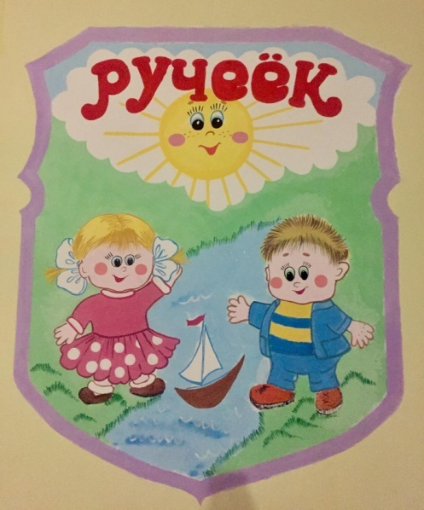

ИНФОРМАЦИОННО-ПОЗНАВАТЕЛЬНЫЙ ЖУРНАЛ
ДЛЯ РОДИТЕЛЕЙ
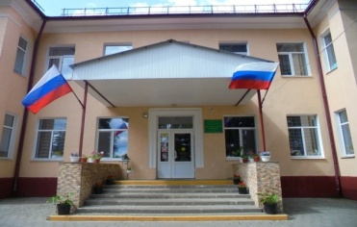
муниципального бюджетного дошкольного образовательного учреждения - детский сад №10 "Ручеёк"

№1, ноябрь 2020г.


НАШИ РУБРИКИ:

ПРИМЕТЫ ОСЕНИ

МЕРОПРИЯТИЯВДОУ

СОВЕТЫ ДЛЯ РОДИТЕЛЕЙ

ПОГОВОРИМ О ЗДОРОВЬЕ

РУБРИКА ДЛЯ ДЕТЕЙ И РОДИТЕЛЕЙ «Играя познаю»

КОНСУЛЬТАЦИЯ ДЛЯ РОДИТЕЛЕЙ

РЕКОМЕНДАЦИИ ДЛЯ РОДИТЕЛЕЙ




Как-то незаметно украдкой подошла принцесса осень. Нельзя сказать, что ее не ждали. После долгого сезона роста, к приходу осени, природа запыхалась. Растения устали виться ввысь, трава посохла, пожелтела за лето от распаленных солнечных лучей, деревья шелестят поникшими листьями, да и весь живой мир устало разбежался по местам. Птицы стаями кучкуются все выше к небу, провожая мягкие лучи, уходящих теплых дней. Не за горизонтом уже прохладные дожди, холодные ветра и долгое томительное время зимы.
Три осенних месяца: ласковый сентябрь, дождливый октябрь и холодный ноябрь. Природа готовится к длительному отдыху. И если начало осени еще дружелюбно тешит ласковыми лучами бабьего лета, очаровывает красотой золотых красок, то со второй половины осени погода значительно портится и небо затягивается серой пеленой моросящих дождей.
Сентябрь Сентябрь-Хмурень. Погода начинает хмуриться, от того и имя такое у месяца - Хмурень. Неспешными шагами подходит осень. Ещё много будет солнечных дней но временами затягивает дождь. Верхушки деревьев покрывает лёгкая позолота,опадают жёлтые листья и наступает славная пора тёплых деньков - бабье лето.
Сентябрь переходный период от летнего тепла к осенней прохладе. Температура понижается не резко, а постепенно. Ночи становятся прохладными, солнечные умеренные дни сменяют дождливыми с проблесками солнца. Обняла природу осень, неспешно взяв в руки холст и кисти, чтобы с трепетом художника начать раскрашивать поникшую растительность в пестрые цвета. Никогда природа не выглядит так восхитительно и трогательно, как природа осенью. Сентябрь роспись леса начинает, сначала покидав позолоту на верхушки деревьев, да кустам оттенки прибавляет, окрашивая осеннюю природу в яркие цвета. Это потом уже октябрь золотом покроет все деревья, прекрасная пора золотой осени, а ноябрь за ними краски уберет и роспись всю сотрет.


Пословицы, поговорки,
приметы осени:

- После осени летом пахнет.
- Осень прикажет, а весна своё скажет.
- Осень хвастлива, весна справедлива.
- Осень говорит: озолочу! А зима - как я захочу!
- Осень непогодь несёт.
- Осень идёт и дождь за собой ведёт.
- Осень – припасиха, зима – прибериха.
- Осенний дождь мелко сеет, да долго тянется.
- Осень велика, зима долга.
- В осеннее ненастье семь погод на дворе: сеет, веет, мутит, крутит, рвёт, сверху льёт, а снизу метёт.
- Осенью и у кошки пирог.
- Сырое лето и тёплая осень - к долгой зиме.
- Осенью паутина - на ясную погоду.
- Сентябрь - листопад, зоревик, хмурень: холодно и сиверко.
- В сентябре лес реже и птичий голос тише.
- В сентябре и лист на дереве не держится.
- В сентябре синица просит осень в гости.
- Холоден сентябрь, да сыт.
- Батюшка-сентябрь не любит баловать.
- В сентябре одна ягода, да и та - горькая рябина.
- Гром в сентябре предвещает теплую осень.
- Пока лист с вишен не опал, сколько бы снегу ни выпало, оттепель его сгонит.
- Если журавли летят высоко, не спеша и «разговаривают» - будет стоять хорошая осень.
- Паутина стелется по растениям - к теплу.
- Сентябрь пахнет яблоками, октябрь - капустой.


Стихи и загадки про осень:
"Бабье лето"  Д.Б. Кедрин  Наступило бабье лето —  Дни прощального тепла.  Поздним солнцем отогрета,  В щелке муха ожила.  Солнце! Что на свете краше  После зябкого денька?..  Паутинок легких пряжа  Обвилась вокруг сучка.  Завтра хлынет дождик быстрый,  Тучей солнце заслоня.  Паутинкам серебристым  Жить осталось два-три дня.  Сжалься, осень! Дай нам света!  Защити от зимней тьмы!  Пожалей нас, бабье лето:  Паутинки эти — мы. | Осень Осень  М. Геллер  Дарит осень чудеса, да еще какие!  Разнаряжены леса в шапки золотые.  На пеньке сидят гурьбой рыжие опята,  И паук – ловкач какой! –  Тянет сеть куда-то.  Дождь и жухлая трава в сонной чаще ночью  Непонятные слова до утра бормочут.  Плащ золотистый она надевает,  Теплое лето она провожает.  Птиц отправляет в дальние страны,  Нам оставляет дожди и туманы.  (Осень)
Календарь знаменательных событий в сентябре

1 сентября - День Знаний;
2 сентября - День российской гвардии;
5 сентября - Международный День Мира.
8 сентября - День воинской славы. День Бородинского сражения (1812 год), а также Международный день солидарности журналистов и Международный день грамотности;
9 сентября - Международный день красоты;
12 сентября - Международный день памяти жертв фашизма. День танкистов ;
16 сентября- Международный день охраны озонового слоя;
19 сентября (3-е воскресенье) - День работников леса;
25 сентября - Всемирный день моря;
26 сентября - последнее воскресенье - День машиностроителя; День глухонемых;
27 сентября – День дошкольного работника
Международный день туризма

МЕРОПРИЯТИЯ В ДОУ:

24 сентября 2020 года
в рамках НЕДЕЛИ БЕЗОПАСНОСТИ
прошёл ЕДИНЫЙ ДЕНЬ
"ДОРОЖНОЙ БЕЗОПАСНОСТИ"
Сегодня светофор не вызывает ни у кого удивления и сложно представить улицы без красно-желто-зеленых регулировщиков.
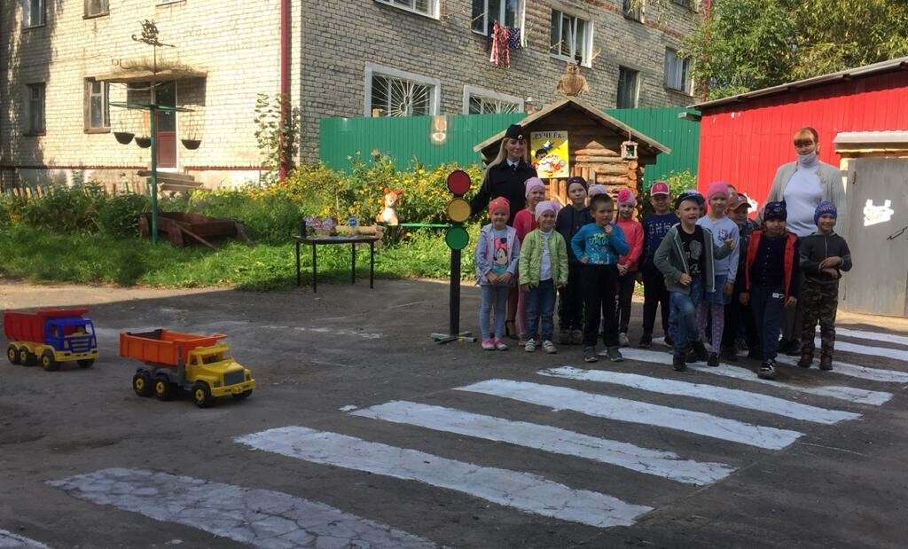
Представляем Вам несколько интересных фактов:Поводом для празднования послужило то, что в 1914 году в американском городе Кливленд в этот день был установлен первый предшественник современных светофоров. Он имел только красный и зеленый свет, переключение которых сопровождалось звуковым сигналом. Его создателем считается Лестер Вайр. Первый трехцветный светофор появился в Детройте и Нью-Йорке в 1920 году. В России первый светофор был установлен в Ленинграде на углу Невского и Литейного проспектов в 1930 году. А в декабре того же года, светофор был установлен в Москве на углу Петровки и Кузнецкого моста.
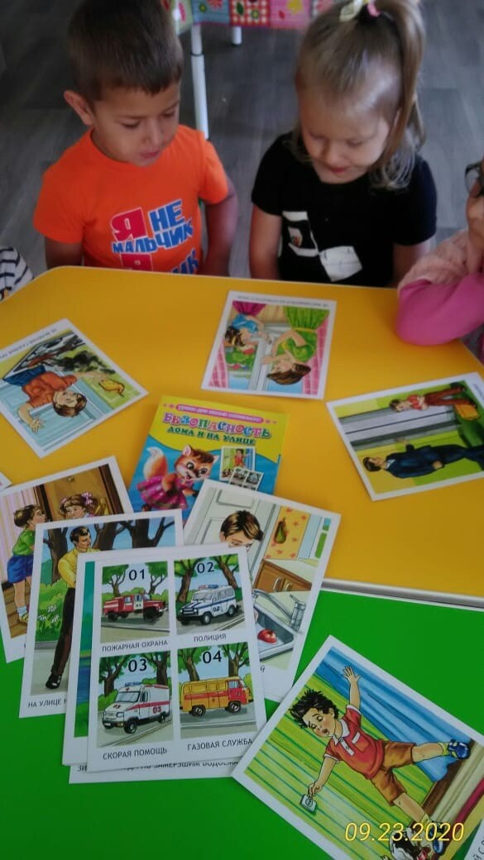
С каждым годом все больше внимания уделяется обучению детей правилам дорожного движения. Культура поведения на дороге становится необходимым навыком в жизни ребенка. Каждый день случаются аварии на дорогах, жертвами которых становятся дети.
Когда же ребёнок попадает в дорожное происшествие, то виноваты все: водитель, детский сад, школа, Госавтоинспекция.
Почему не научили, не показали, не уберегли? В детском саду педагогами большое внимание уделяется профилактике и предупреждению дорожно - транспортного травматизма. Воспитатели вместе с детьми осваивают элементарные правила безопасного поведения дома, на улице, в общественных местах, в том числе в экстремальных ситуациях. Закрепляют основные правила дорожного движения в совместных играх, повторяют дорожные знаки, предупреждающие сигналы светофора и их предназначение и знакомятся с новыми. В сентябре в детском саду прошла неделя БЕЗОПАСНОСТИ.
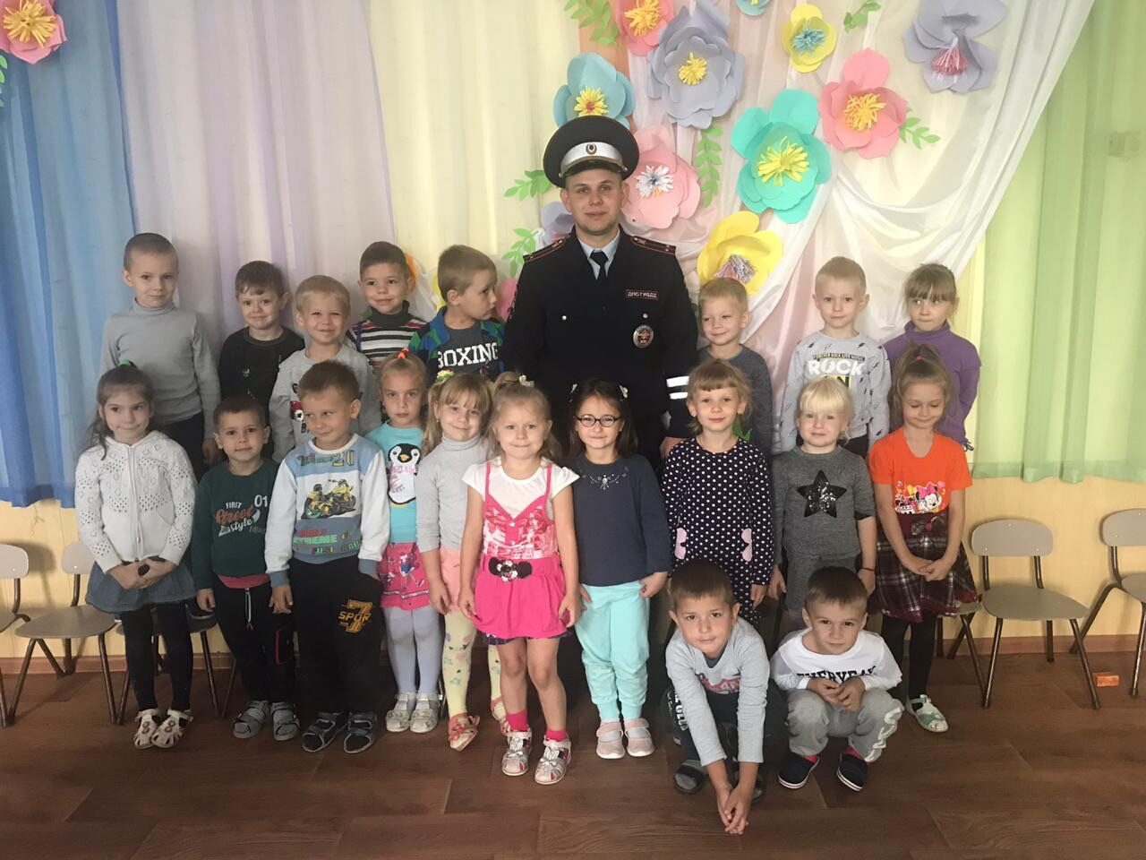
24 сентября во всех детских садах прошёл единый день "ДОРОЖНОЙ БЕЗОПАСНОСТИ". Для участия в мероприятиях была приглашена старший инспектор по пропаганде "Безопасного дорожного движения" ОГИБДД МО МВД России "Клинцовский" Користа Татьяна Михайловна и инспектор ДПС МО МВД «Клинцовский» лейтенант полиции Луцай И.М.
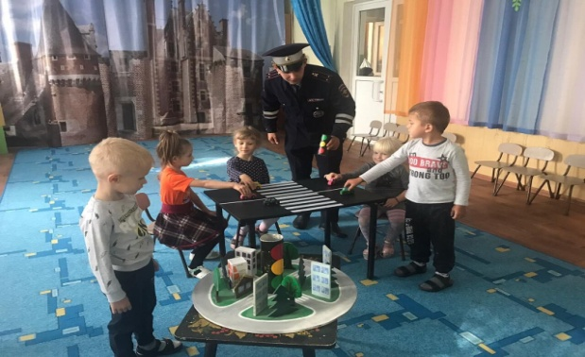
В этот день на улице и в музыкальном зале для детей старшей и подготовительной группы были проведены: эстафеты, викторины, конкурсы на знание правил дорожного движения.
Татьяна Михайловна и Иван Михайлович рассказал детям о правилах перехода по нерегулируемому пешеходному переходу и о важности использования световозвращающих элементов в тёмное время суток, когда аварийность повышается в несколько раз, и, как правило, увеличивается рост наездов на пешеходов.
Воспитанникам были подарены световозвращающие значки и памятки "Безопасность на дороге". 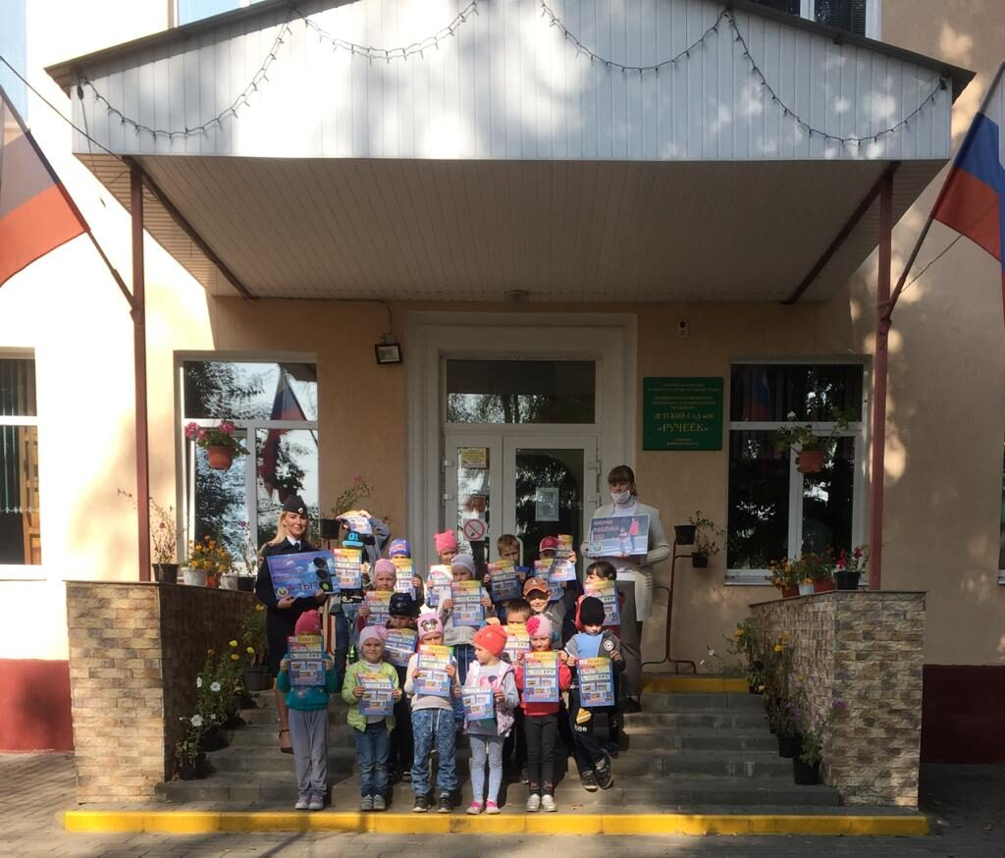
24 сентября 2020 года
прошла тренировочная ЭВАКУАЦИЯ воспитанников и
сотрудников детского сада.
В 9.00 оперативно и слажено сотрудниками ДОУ был организован выход детейна сборочную площадку. Из здания детского сада были эвакуированы все воспитанники и сотрудники, находящиеся в ДОУ.Действия сотрудников и обслуживающего персонала во время тренировочной эвакуации были признаны удовлетворительными.
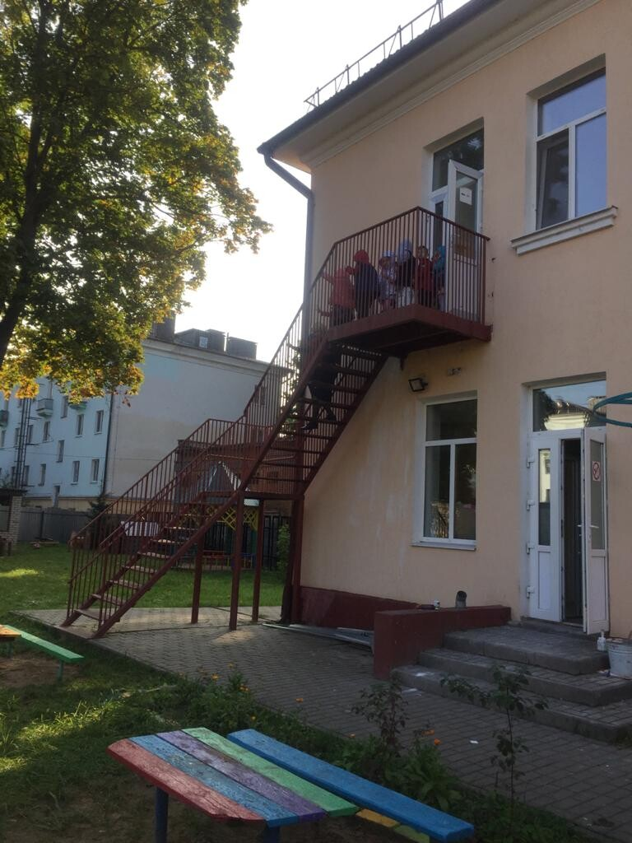
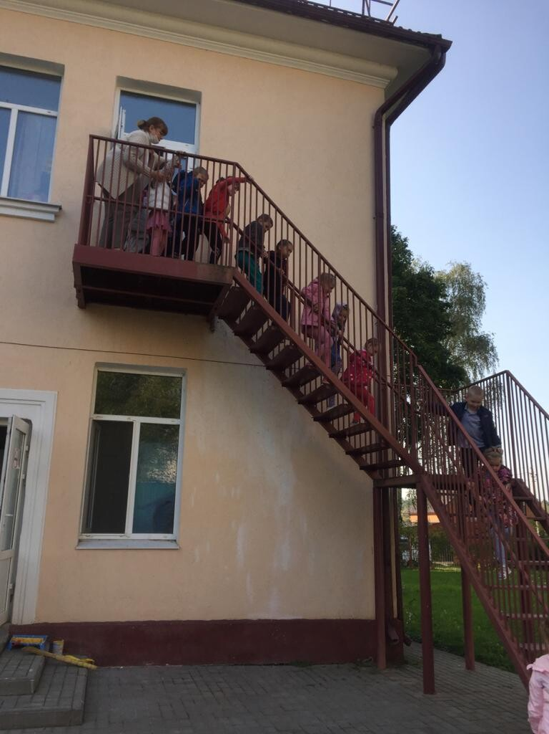
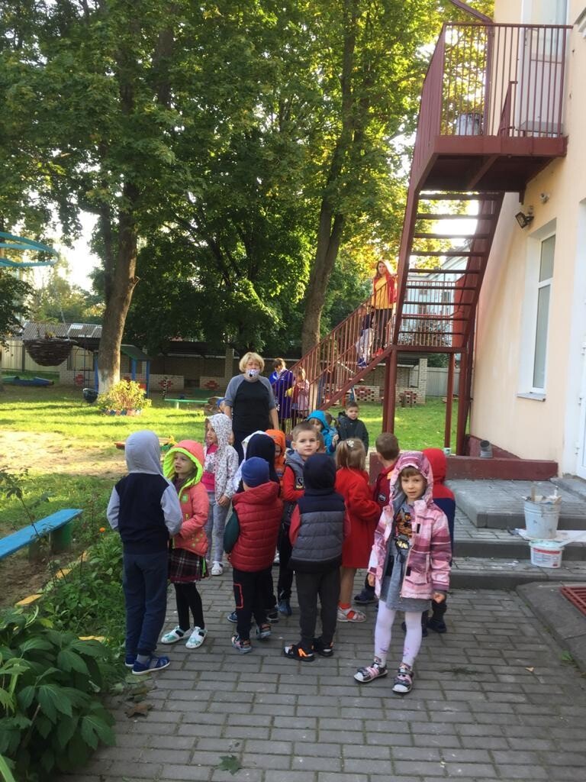
Проведение практических тренировок по
эвакуации в дошкольных образовательных
учреждениях, необходимо в соответствии с пунктом 12 главы первой Правил противопожарного режима в РФ.
При учебной тренировки - ЭВАКУАЦИИотрабатываются различные ситуации, которые могут возникнуть в случае реального пожара или иной ЧС в ДОУ, для чего структурным подразделениям, отдельным работникам и воспитанникам даются различные ситуационные вводные (теоретические или практические), по которым определяется их подготовленность к действиям в случае реального пожара и иных
ЧРЕЗВЫЧАЙНЫХ СИТУАЦИЯХ
в дошкольном образовательном учреждении.
Жизнь полна неожиданностей, и важно научить ребенка сохранять спокойствие в сложных ситуациях, находить выходы из нее!

Советы для родителей
"ПРАВИЛА ДОРОЖНЫЕ -
ЗНАТЬ КАЖДОМУ ПОЛОЖЕНО"
Уважаемые родители!
Предлагаем вашему вниманию простые советы, которые помогут Вам и детям уверенно и безопасно чувствовать себя на улицах нашего города.
Рекомендации по обучению детей правилам дорожного
движения для родителей:
- Если у подъезда дома возможно движение, сразу обратите внимание ребенка, нет ли приближающегося транспорта.
- Если у подъезда стоят транспортные средства или растут деревья, приостановите свое движение и оглядитесь – нет
ли опасности.
При движении по тротуару....
- Придерживайтесь правой стороны.
- Взрослый должен находиться со стороны проезжей части.
- Если тротуар находится рядом с дорогой, родители должны держать ребенка за руку.
- Приучите ребенка, идя по тротуару, внимательно наблюдать за выездом машин со двора.
- Не приучайте детей выходить на проезжую часть, коляски и санки везите только по тротуару.
Готовясь перейти дорогу....
- Остановитесь, осмотрите проезжую часть.
- Развивайте у ребенка наблюдательность за дорогой.
- Подчеркивайте свои движения: поворот головы для осмотра дороги. Остановку для осмотра дороги, остановку для пропуска автомобилей.
- Учите ребенка всматриваться вдаль, различать приближающиеся машины.
- Не стойте с ребенком на краю тротуара.
- Обратите внимание ребенка на транспортное средство, готовящееся к повороту, расскажите о сигналах указателей поворота у машин.
- Покажите, как транспортное средство останавливается у перехода, как оно движется по инерции.
При посадке и высадке из транспорта.
- Выходите первыми, впереди ребенка, иначе ребенок может упасть, выбежать на проезжую часть.
- Подходите для посадки к двери только после полной остановки.
- Не садитесь в транспорт в последний момент (может прищемить дверями).
- Приучите ребенка быть внимательным в зоне остановки – это опасное место (плохой обзор дороги, пассажиры могут вытолкнуть ребенка на дорогу).
При ожидании транспорта.....
Стойте только на посадочных площадках, на тротуаре или обочине.
Рекомендации по формированию навыков поведения на улицах.
- Навык переключения на улицу: подходя к дороге, остановитесь, осмотрите
улицу в обоих направлениях.
- Навык спокойного, уверенного поведения на улице: уходя из дома, не опаздывайте, выходите заблаговременно, чтобы при спокойной ходьбе иметь запас времени.
- Навык переключения на самоконтроль: умение следить за своим поведением формируется ежедневно под руководством родителей.
- Навык предвидения опасности: ребенок должен видеть своими глазами, что за разными предметами на улице часто скрывается опасность.

ВАЖНО, ЧТОБЫ РОДИТЕЛИ БЫЛИ ПРИМЕРОМ ДЛЯ ДЕТЕЙ
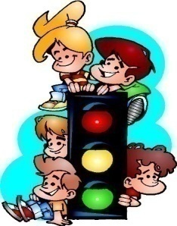
В СОБЛЮДЕНИИ ПРАВИЛДОРОЖНОГО ДВИЖЕНИЯ!!!
- Не спешите, переходите дорогу размеренным шагом.

- Выходя на проезжую часть дороги, прекратите разговаривать - ребёнок должен привыкнуть, что при переходе дороги нужно сосредоточиться.

- Не переходите дорогу на красный или жёлтый сигнал светофора.
- Переходите дорогу только в местах, обозначенных дорожным знаком
«Пешеходный переход».

- Из автобуса, такси выходите первыми. В противном случае ребёнок может упасть или побежать на проезжую часть дороги.

- Привлекайте ребёнка к участию в ваших наблюдениях за обстановкой на дороге: показывайте ему те машины, которые готовятся поворачивать, едут с большой скоростью и т.д.

- Не выходите с ребёнком из-за машины, кустов, не осмотрев предварительно дороги, — это типичная ошибка, и нельзя допускать, чтобы дети её повторяли.

- Не разрешайте детям играть вблизи дорог и на проезжей части улицы.
24 сентября 2020 года
прошла акция в рамках
"Всероссийского экологического субботника -
ЗЕЛЁНАЯ РОССИЯ!".
Цель субботника:сделать наш детский сад более чистым и благоустроенным.
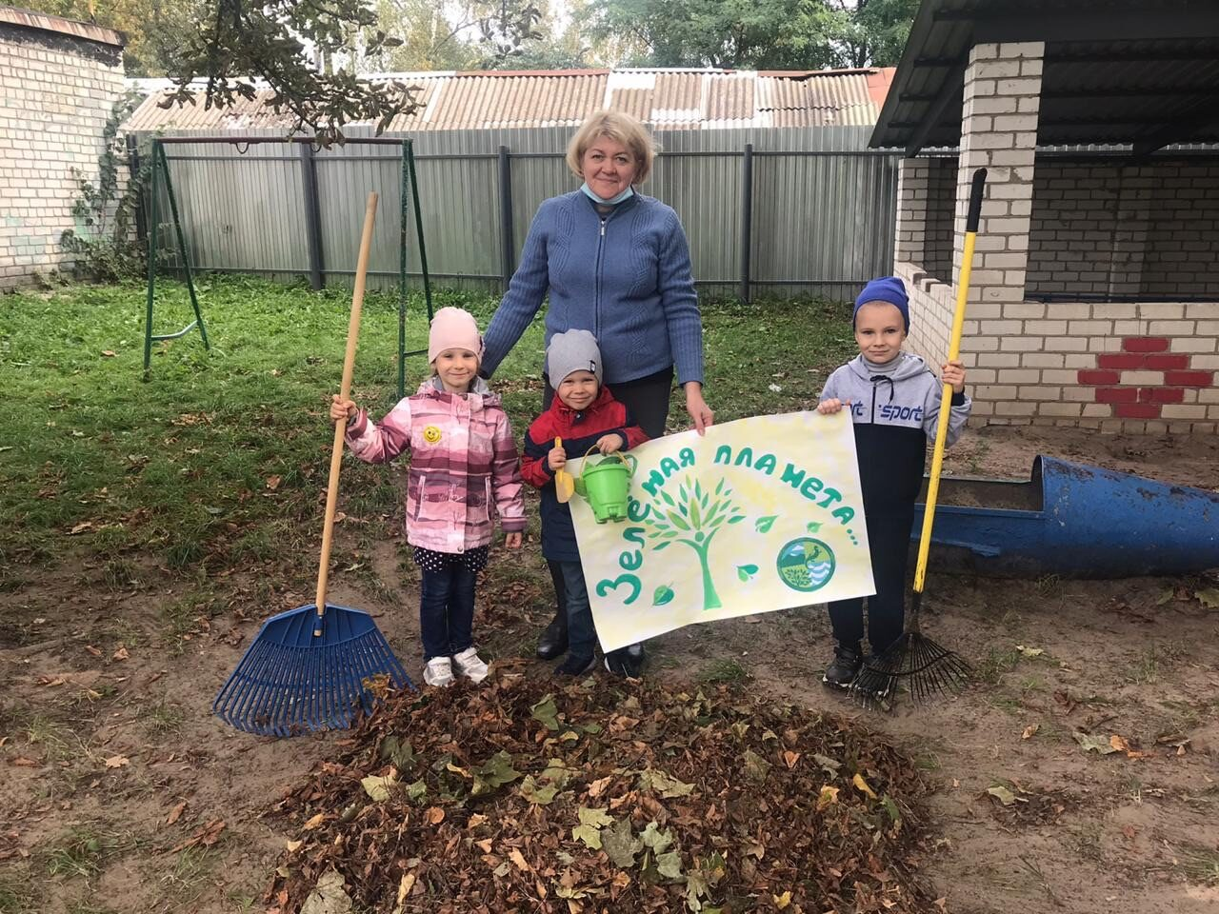
Воспитанники вместе со всеми сотрудниками ДОУ принимали активное участие в данном мероприятии.
Была приведена в порядок территория ДОУ, взрыхлены цветочные клумбы, собраны семена многолетних цветов, собран урожай на огороде и убрана ботва овощей. Приятно видеть результат своего труда. Каждый внес в это дело частичку своего тепла. И теперь, чистая, ухоженная территория нашего участка, радует глаз всех окружающих.
Акция «Зеленая Россия» - это призыв к тем, кто бережно относится к природе, кто хочет отлично, а главное - с пользой, провести время.

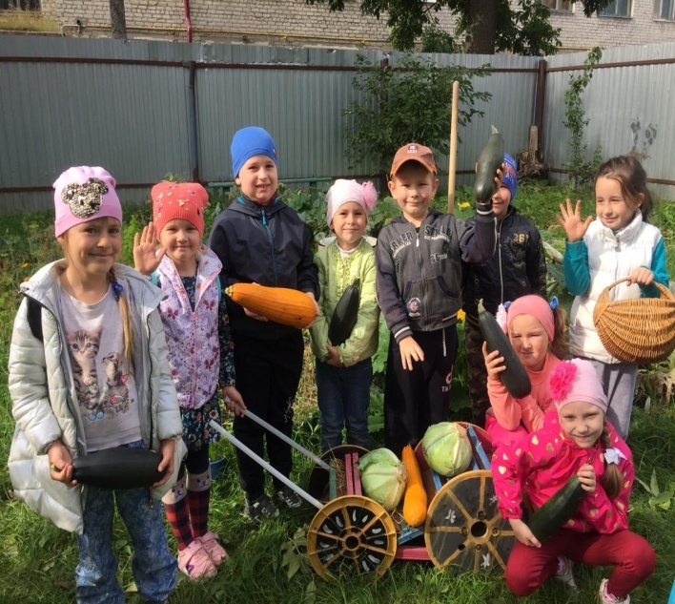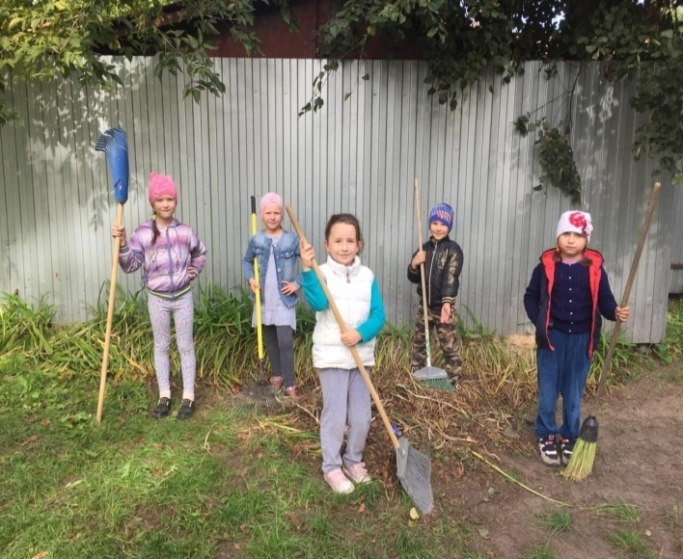
О главном всерьёз
27 сентября – День дошкольного работника
В гостях у «Ручейка»
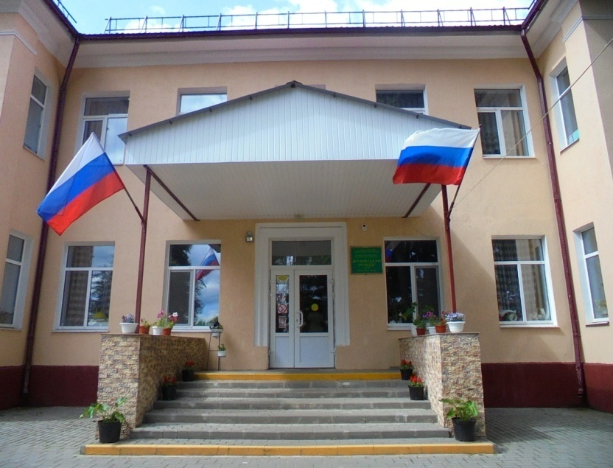
Муниципальное бюджетное дошкольное образовательное учреждение -детский сад
№ 10 "Ручеёк"
города Клинцы Брянской области
Есть такие названия детских садов, которые сразу настраивают на радостный лад, вызывая теплые и светлые чувства. Такое же название и у нашего детского сада - «Ручеёк».
В самом детском саду светло, чисто и уютно, из кухни пахнет вкусной едой. Длинные коридоры, между сказочными мирами, с его информационными стендами, которые информируют гостей о работе нашего ДОУ.
Здание детского сада было построено по типовому проекту в 1959 году.
Муниципальное бюджетное дошкольное образовательное учреждение – детский сад №10 «Ручеёк»является первым звеном муниципальной системы образования города Клинцы, обеспечивающей помощь семье в воспитании детей дошкольного возраста. Учредителем является Клинцовская городская администрация. Детский сад расположен в центральной части города, 150 метров от центральной улицы Октябрьской, по адресу: 243140, Брянская область, г. Клинцы, пер. Богунского полка д.2а.
В непосредственной близости с ДОУ расположены парк имени Н.А. Щорса, сквер с памятником основателям города Клинцы, Свято-Никольский храм, ОАО «КАЗ», МБУК Дом культуры, МБОУ СОШ №2 «Имени А.И. Герцена», МБУДО «Центр детского творчества», краеведческий музей, детская музыкальная школа, детская библиотека.
Удобный подъезд на личном авто, имеется парковка. Проезд городским транспортом от центра города на автобусе и маршрутном такси №1, 5, 5а, 2 до остановки «Парк имени Щорса».
Детский сад работает в режиме 5-ти дневной рабочей недели с продолжительностью работы групп 10,5 часов, ежедневный график работы:
с 07:30 до 18:00, выходные – суббота, воскресенье и праздничные выходные дни.Приём детей в МБДОУ – детский сад №10 «Ручеёк» проводится согласно электронной очереди и направлениям Учредителя. Отношения между учредителем и МБДОУ–детский сад №10 «Ручеёк» определяются договором, заключенным в соответствии с Законодательством Российской Федерации.В детский сад принимаются дети от 3 до 7 лет, функционирует 4 группы общеразвивающей направленности: 2 младшая группа, средняя, старшая и подготовительная группы. На сегодняшний день «Ручеёк» посещают 97 детей.

Руководит МБДОУ - детский сад №10 "Ручеёк"- Авраменко Елена Тарасовна.
Стаж работы на должности руководителя - 30 лет, имеет высшую квалификационную категорию, различные награды, в том числе звание "Почётный работник общего образования Российской Федерации". Как опытный педагог и психолог по любому вопросу даст мудрый совет и рекомендацию. Для Елены Тарасовнызаведующая это не просто должность, а образ жизни. Как руководитель она делает всё для того, чтобы детский сад процветал, комфортно работалось сотрудникам, а родители спокойно доверяли своих детей.
Главная цель работы всего коллектива, чтобы ребёнок былсчастлив в детском саду.Это - девиз учреждения на протяжении многих лет.
Елена Тарасовна профессионал, инициативный, опытный руководитель, направляющий деятельность коллектива на реализацию творческих способностей, раскрытию индивидуальных качеств личности каждого сотрудника. Имея значительный опыт работы в руководящей должности, Елена Тарасовна тщательно подбирает педагогов и сотрудников для обеспечения качественного образовательного процесса, организует многогранную деятельность ДОУ. Педагогический коллектив состоит из 9 педагогов: 7 воспитателей, 1 старший воспитатель и 1 музыкальный руководитель. Все педагоги, имеют среднее специальное и высшее образование, первую и высшую квалификационную категорию и опыт работы.
Образовательная деятельность в детском саду осуществляется по основной образовательной программе дошкольного образования (далее – Образовательная программа), разработанной дошкольной организацией самостоятельно в соответствии с федеральным государственным образовательным стандартом дошкольного образования и с учетом основной образовательной программы дошкольного образования «От рождения до школы» под редакцией Н.Е. Вераксы, Т.С. Комаровой, М.А. Васильевой.Образовательная программа обеспечивает разностороннее развитие детей от 3 до 7 лет с учётом их возрастных и индивидуальных особенностей по 5 образовательным областям: социально-коммуникативному, познавательному, речевому, художественно-эстетическому и физическому развитию личности ребёнка. Образовательная деятельность ведётся через организацию различных видов деятельности: двигательной, познавательно-исследовательской, восприятия художественной литературы и фольклора, музыкально-художественной, продуктивной, игровой и др.
Ведущие цели Образовательной Программы – создание благоприятных условий для полноценного проживания ребёнком дошкольного детства, формирование основ базовой культуры личности, всестороннее развитие психических и физических качеств в соответствии с возрастными и индивидуальными особенностями, подготовка к школе, обеспечение безопасности жизнедеятельности дошкольника.
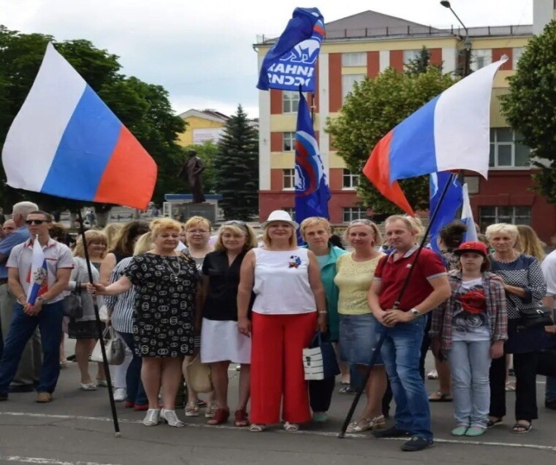
В 2019 году коллектив детского сада отметил 60 - летний юбилей.За эти годы пережито много: были трудности, огорчения, сомнения, но работать всегда было интересно, и помогали в этом активность, творчество, повышение педагогического мастерства на курсах и семинарах. Педагоги, преданные своему делу - гордость нашего педагогического коллектива. Под их руководством дети познают себя и окружающий мир, учатся жить в обществе, любить и беречь свою Родину.
Педагоги детского сада продолжают совершенствоваться, осуществляя поиск новых решений в благородном деле воспитания детей! Мы попросили наших воспитанников ответить на вопрос: «А какой он, ваш детский садик?» И услышали вполне ожидаемые ответы. Вот такие:
«Он хороший, красивый, большой, любимый, самый лучший!»
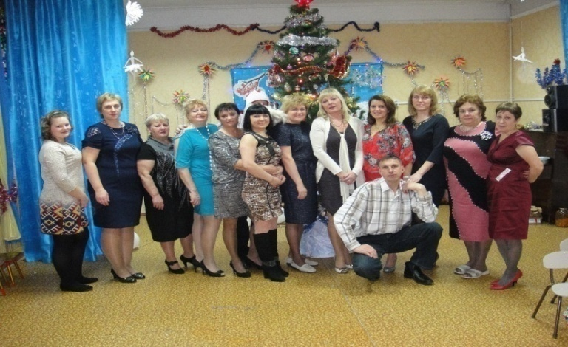
- Думается, это и есть настоящая оценка работы всех сотрудников детского сада. И это неудивительно, потому что там, где царит доброжелательность, поддержка и понимание общей цели, результаты труда будут неизменно высокими. Именно осознание того, что дело воспитания и обучения дошкольников является важным и основополагающим в структуре образования, делает работу педагогического коллектива творческой, новаторской, ответственной и профессиональной.Что ж, секрет успеха нашего любимого «Ручейка» раскрыт! А в заключении мне хотелось бы сказать:
Каждая мама мечтает вырастить своего ребенка
добрым, счастливым человеком!
В этом то и заинтересованы сотрудники детского сада.
Коллектив «Ручейка»делаетжизнь ребенка в детском саду интересной, насыщенной, комфортной и безопасной.
У нас работают люди, которые посвятили себя детям!
В «Ручеёк» хочется приходить и оставаться надолго!

ПОЗДРАВЛЯЕМ НАШИХ ШЕФОВ!
28 сентября - День машиностроителя

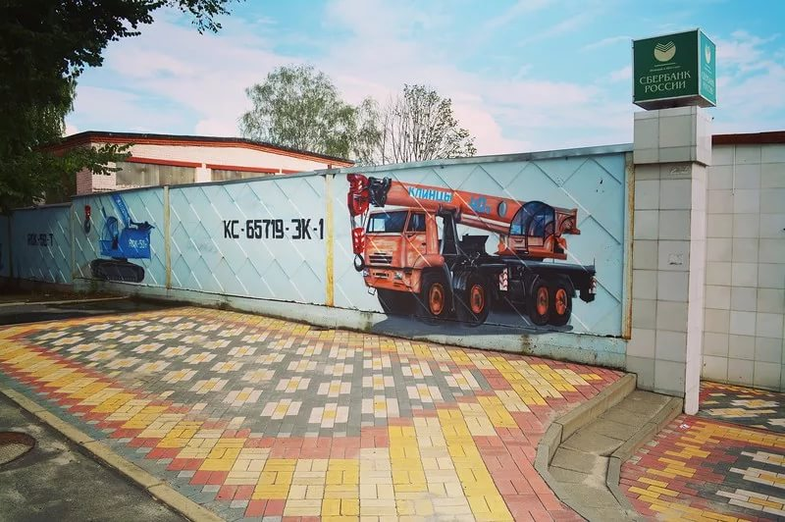
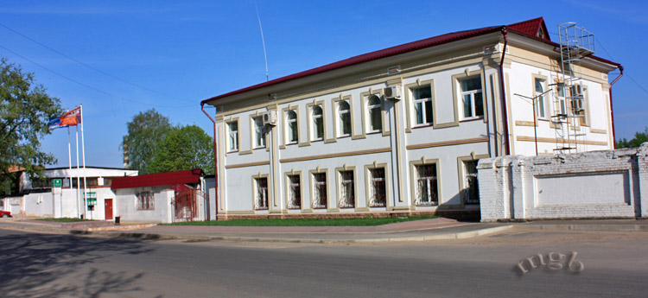
АО «Клинцовский автокрановый завод» - градообразующее предприятие,
один из самых крупных и авторитетных производителей грузоподъёмной техники на территории России и СНГ и многих государств дальнего зарубежья.

Надёжные и эффективные автокраны «Клинцы», часто и с успехом эксплуатируемые в самых суровых условиях работы, по праву завоевали признание и популярность.
На протяжении ряда летМуниципальное бюджетное дошкольное образовательное учреждение - детский сад №10 "Ручеёк"успешно взаимодействует с АО "КАЗ".
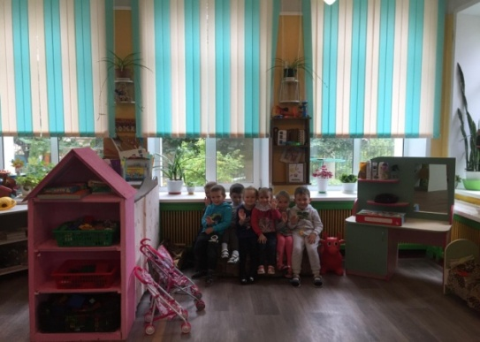
Являясь шефами детского сада Клинцовский автокрановый завод активно оказывает помощь учреждению, благодаря чему существенно обогащается развивающая предметно-пространственная среда, что немаловажно для развития и воспитания подрастающего поколения.
Ежегодно составляется план работы с шефствующей организацией и успешно реализуется.
На основании Соглашения о взаимодействии по оказанию помощи в организации и обеспечении образовательного процесса МБДОУ - детский сад «Ручеёк» провели следующие совместные мероприятия:
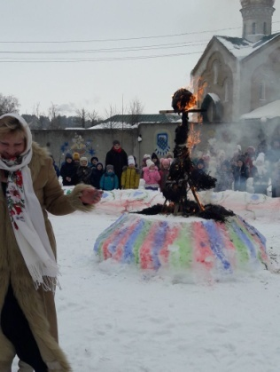
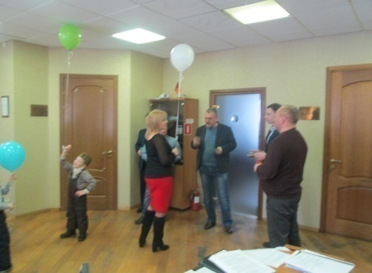
1. Традиционно шефы принимают участие в праздничных мероприятиях, посвященных Дню Знаний (1 сентября), Нового года, Масленица.



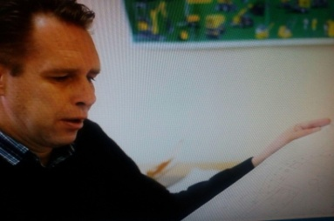
2. С целью расширения познавательной деятельности детей старшего дошкольного возраста и ознакомления воспитанников с профессиями шефы организуют беседыс сотрудниками АО "КАЗ", интервью с рабочего места, виртуальные экскурсии и экскурсии на предприятие.
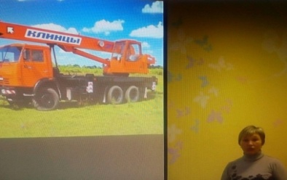
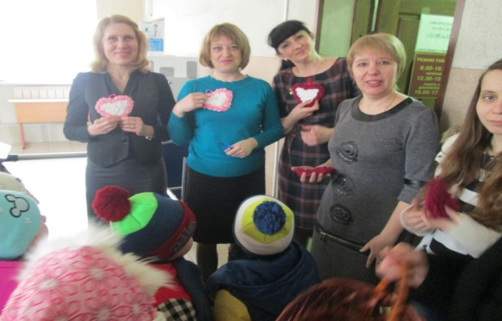
3. Ежегодно воспитанники принимают участие в праздничных концертах, посвященных Дню Машиностроителя, 23 Февраля, 8 Марта.
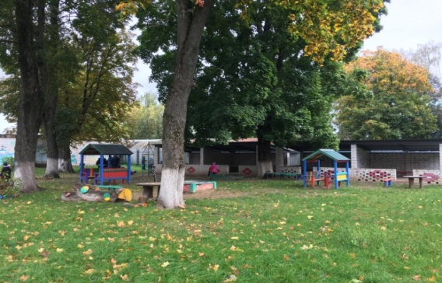
4. Оказание шефской помощи при подготовке детского сада к новому учебному году:
- выделение ДОУ лакокрасочных истроительных материалов;
- оказание помощи в благоустройстве территории ДОУ (песочницы, домики- беседки, ремонт веранд);
- выполнены сварочные работы по ремонту ограждения территории ДОУ.
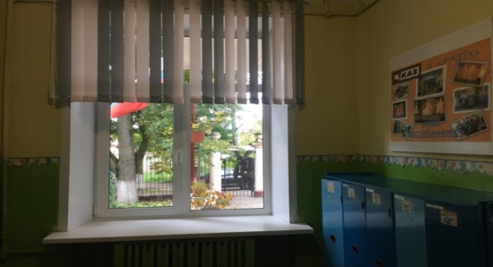
5. На выделенные денежные средства приобретены:
- мультимедийное оборудование;
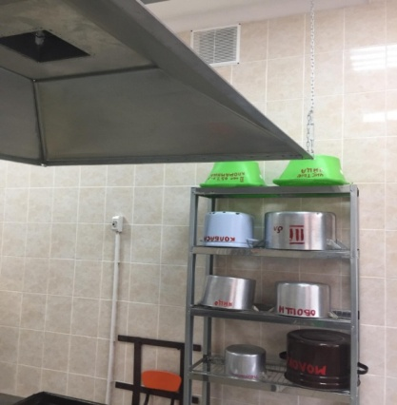
- мебель в пищеблок;
- ноутбук 2 шт;
- жалюзи;
- костюмы и многое др.
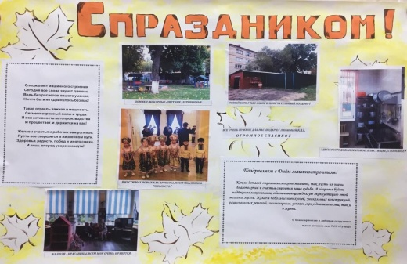
6. В летнее времяежегодно производится покос травы на территории ДОУ.Выполнен текущий ремонт отопления и водоснабжения, а также электротехнические работы.
Спасибо ВАМ!!!
Советы для родителей

«СОБИРАЕМ РЕБЕНКА НА ОСЕННЮЮ ПРОГУЛКУ»
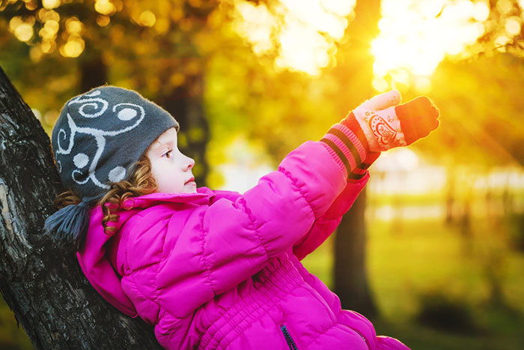
Англичане говорят, что не бывает плохой погоды, есть только плохая одежда. Актуальность этой поговорки начинаешь понимать осенью, когда тучи все ниже, дожди все длиннее, дни короче, а на улице заметно холодает. Какую же одежду подобрать для ребенка, чтобы ему были не страшны любые капризы и причуды осенней погоды, и чтобы на прогулке в любую погоду ему было комфортно?
Одевая ребенка на прогулку, родителям надо учитывать, конечно же, и его возраст, и погоду. Но в любом случае одежда должна быть многослойной, чтобы, когда покажется солнышко, любой из слоев можно было спокойно снять. Количество слоев зависит от того, чем займется ребенок на прогулке. Если он активно двигается, одеваем на него на один слой одежды меньше, чем на себя. В отличие от спокойно идущей или сидящей на скамейке мамы, которая может и замерзнуть, активный ребенок сам себя согреет и разогреет. Если же он спокойно сидит в коляске или только-только начинает ходить и большой активности на прогулке пока не проявляет, одевайте на него на один слой одежды больше, чем на себя.
Одежда на детей от 3 до 6 лет
В этом возрасте нужно уже прислушиваться к тому, что говорит ребенок. Иначе в один прекрасный день ваше чадо наотрез откажется идти на прогулку в куртке просто потому, что ему или ей не нравится фасон или расцветка.
Задача родителей – выбрать практичную, удобную одежду «с запасом». Удобна ли одежда, проверяют таким же способом, как и для детей 1-3 лет. Для ненастной погоды можно купить плащ-дождевик и шапку из водоотталкивающего материала. Плащ-дождевик – настоящее спасение от сырости. Но когда дождь прошел, такой дождевик можно легко сложить и положить в сумку. Единственный минус – дождевик быстро изнашивается, хватает его максимум на один сезон. Качественные плащи-дождевики изготавливаются из зонтичной ткани – нейлона. Яркая расцветка такой одежки очень понравится ребенку.
Но комфортнее всего ребенок будет чувствовать себя в куртке с штанишками. Куртки для детей этого возраста делают из самых разных материалов: джинсовой ткани, болоньи, замши. В качестве наполнителя используются флис, синтепон и другие теплосберегающие материалы. Хороша куртка тем, что под нее можно надеть и юбку, и любимые джинсы. Выбирая куртку, обратите внимание на ее длину. Она должна заканчиваться примерно на уровне середины бедра. В этом случае куртка защитит спину ребенка от ветра. Опять-таки очень удобна одежда с отстегивающейся теплой подкладкой.
Какая обувь нам нужна?
Обычные кожаные ботинки – это из разряда будничной ежедневной обуви. Учтите: их надо обязательно мерить на ребенка и смотреть, чтобы они не были «впритык» к носку. Между носком и пальцами должен оставаться 1 свободный сантиметр. Во время примерки попросите пройтись малыша туда-сюда, покататься с пятки на носок. Подошва даже у таких ботинок должна быть толстой, внутри должна быть утепленная стелька.
Детям до трех лет не рекомендуется носить резиновые сапоги. Но в сильную слякоть без них не обойтись, так что обязательно надевайте сначала шерстяные носки, а уже потом резиновые сапоги.
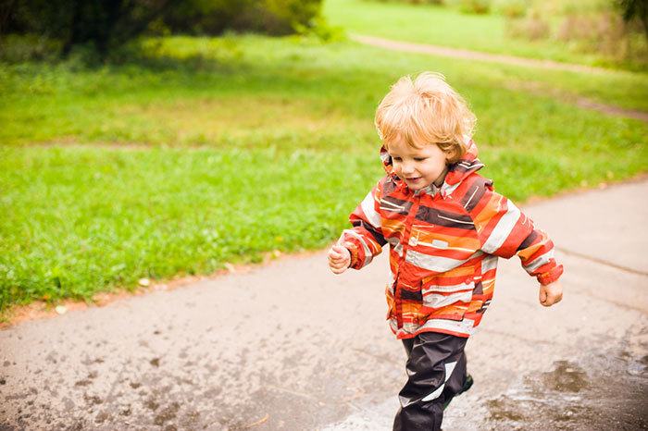
Самые качественные водонепроницаемые сапоги делают из ПВХ. Они продаются с теплыми вкладышами. Такие сапоги легче резиновых. Подошва должна быть рельефной и толстой. Сапоги надо брать с запасом в 1-2 см.
Хороший выбор для подвижных детей – мембранные ботинки. Их можно надевать в любую погоду – такая обувь не промокает.

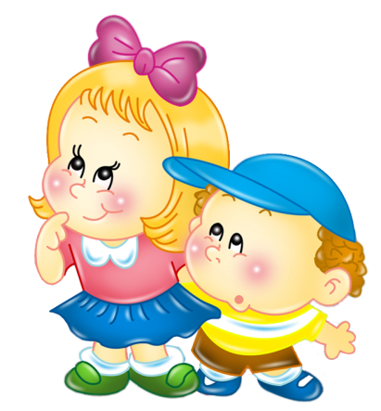

Октябрь Октябрь-Грязник. Начинается месяц с периода золотой осени. Если в первую половину октября лес предстает во всей своей красе золотой осени, то со второй половины месяца листья быстро опадают, заряжают дожди, а земля становится сырой и грязной. Вот и название месяцу - Грязник.
Наступает самая яркая пора осени - золотая осень. Деревья, прежде чем погрузиться в долгий сон, накидывают золотые одежки из стремительно желтеющих листьев. Осенний лес покрыт живописной росписью. Блестит на солнце, переливаясь золотцем береза. С легким ветром роняет листья клен. Листопад, хороводом кружась, устилает листьями влажную от частых дождей землю.

Пословицы, поговорки, приметы осени:

- Октябрь-грязник: ни колеса, ниполоза не любит.
- Октябрь землю покроет, где листком, где снежком.
- В октябре ни на колесах, ни на санках.
- В октябре семь погод на дворе: сеет, веет, крутит, мутит, ревет, сверху льет, снизу метет.


Стихи и загадки про осень:

Осень  И. Винокуров  Ходит осень в нашем парке,  Дарит осень всем подарки:  Бусы красные – Рябине,  Фартук розовый – Осине,  Зонтик желтый – Тополям,  Фрукты осень дарит нам.  Кленовый, дубовый, осиновый лист  Дружно за руки взялись.  Закружились, понеслись.  Пожелтел и лес, и сад.  Вы узнали…  (Листопад) | Утром мы во двор идём -  Листья сыплются дождём,  Под ногами шелестят  И летят, летят, летят...  (Осень)  ***  Листопад, листопад,  Листья желтые летят.  Желтый клен, желтый бук,  Желтый в небе солнца круг.  Желтый двор, желтый дом.  Вся земля желта кругом.  Желтизна, желтизна,  Значит, осень – не весна.  В. Нирович

Календарь знаменательных событий в октябре

1 октября - День пожилых людей
4 октября - День космических войск
5 октября - День учителя
6 октября - День российского страховщика
20 октября - День военного связиста
23 октября - День работников рекламы
25 октября - День таможенника Российской Федерации
Второе воскресенье октября - День работника сельского хозяйства и перерабатывающей промышленности
Третье воскресенье октября - День работников дорожного хозяйства
Последнее воскресенье октября - День автомобилиста
29 октября - День вневедомственной охраны
30 октября - День памяти жертв политических репрессий
День инженера-механика

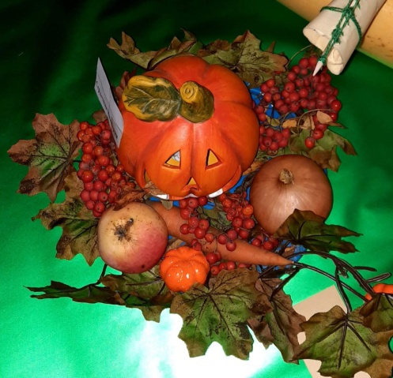
МЕРОПРИЯТИЯ В ДОУ:
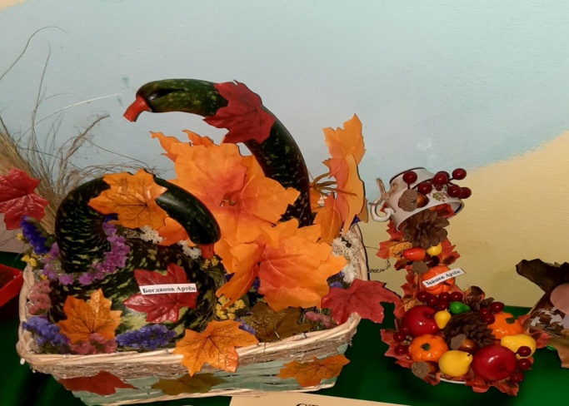
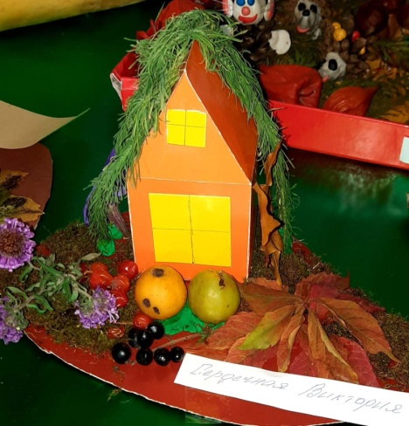
"ОСЕННИЙ КАЛЕЙДОСКОП"
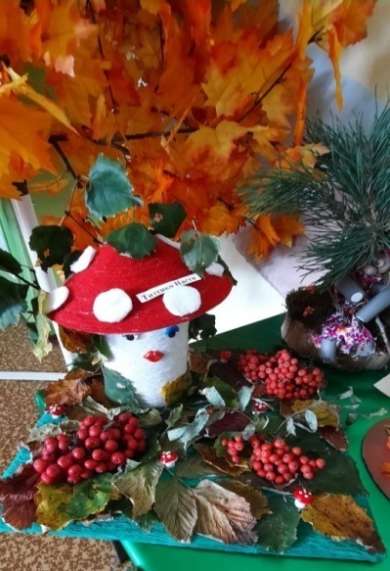
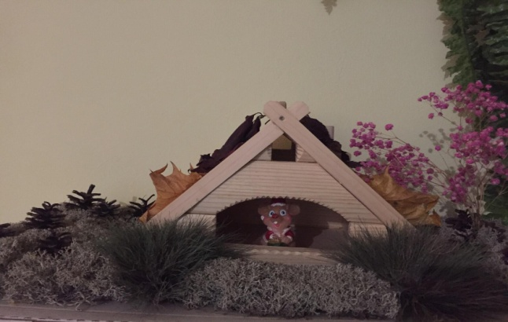
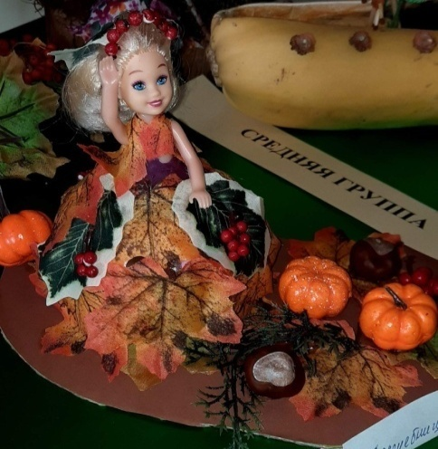
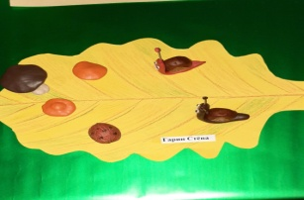
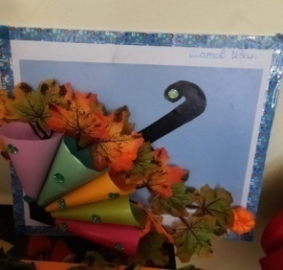
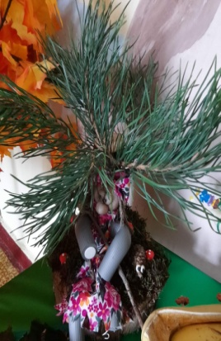
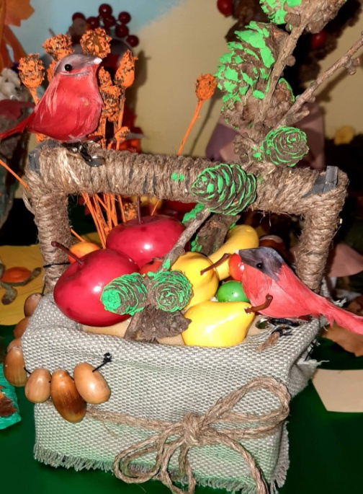
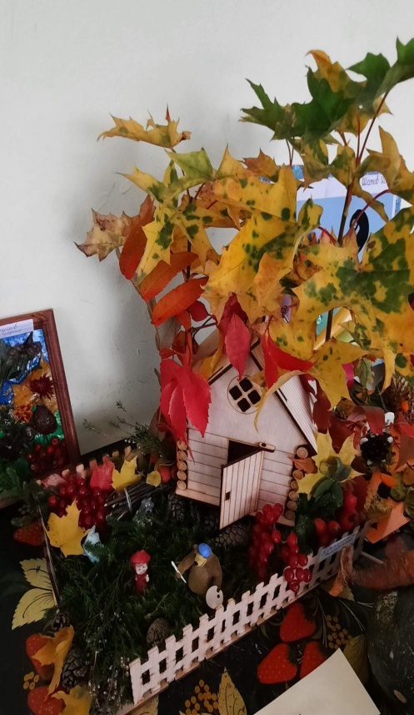
С 5 по 16 октября в МБДОУ - детский сад 10 "Ручеек" прошла выставка поделок из природного материала "Осенний калейдоскоп". На выставке были представлены работы детей,созданные совместно с родителями. Для создания неповторимых шедевров использовались дары осени: овощи, фрукты, шишки, мох,ягоды, сухоцветы и др. материал. В каждой работе прослеживается творческая индивидуальность и фантазия. Все работы оригинальны,неповторимы, интересны.

Большое спасибо всем,
кто принял участие в выставке.
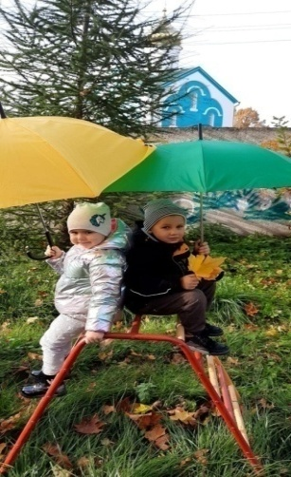
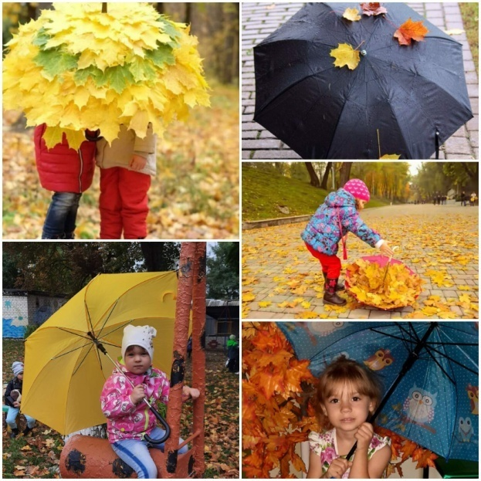
"ПОД ОСЕННИМ ЗОНТОМ"
Под зонтом гуляет Осень, Наслаждаясь листопадом,
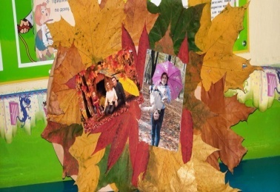
И жалеет, что у сосен Разноцветных нет нарядов.......

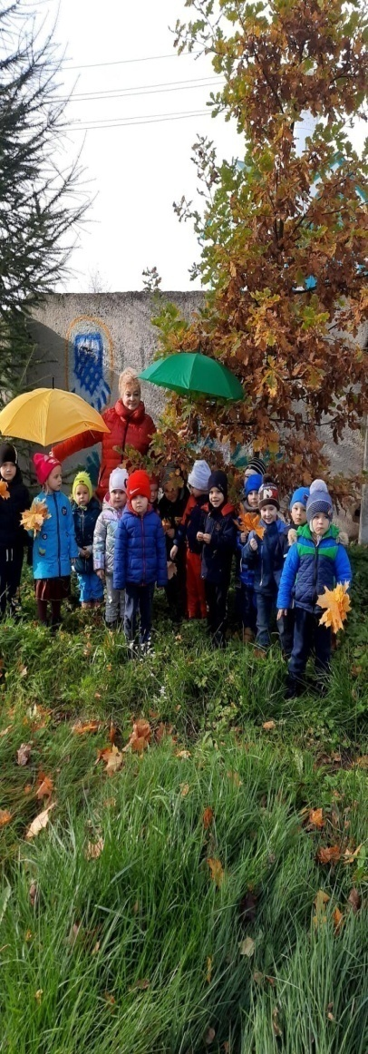
С 19 по 23 октября в МБДОУ-детский сад № 10"Ручеёк" прошла фотовыставка "Под осенним зонтом "....
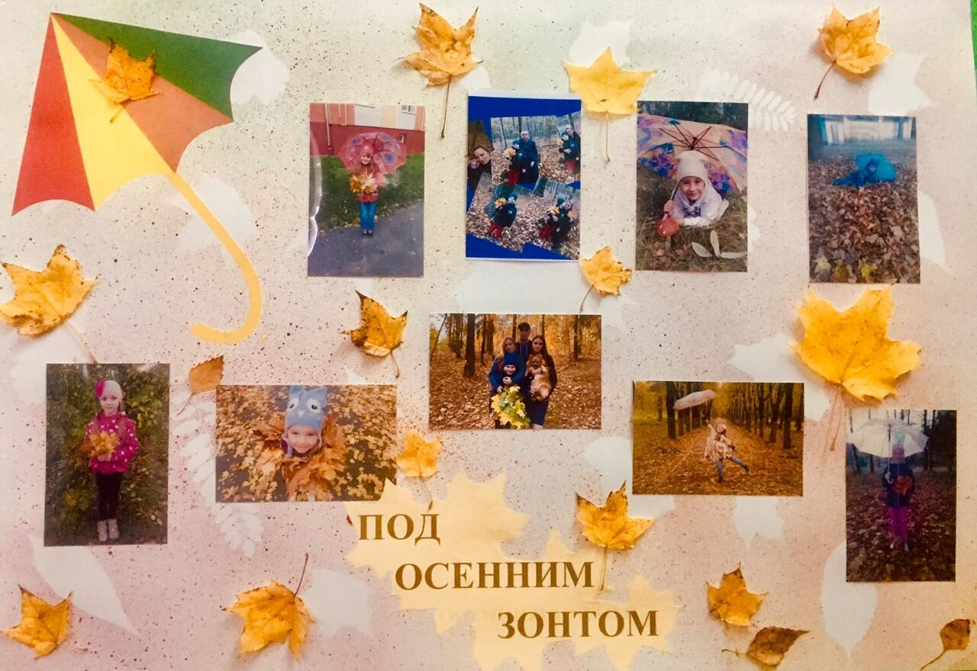

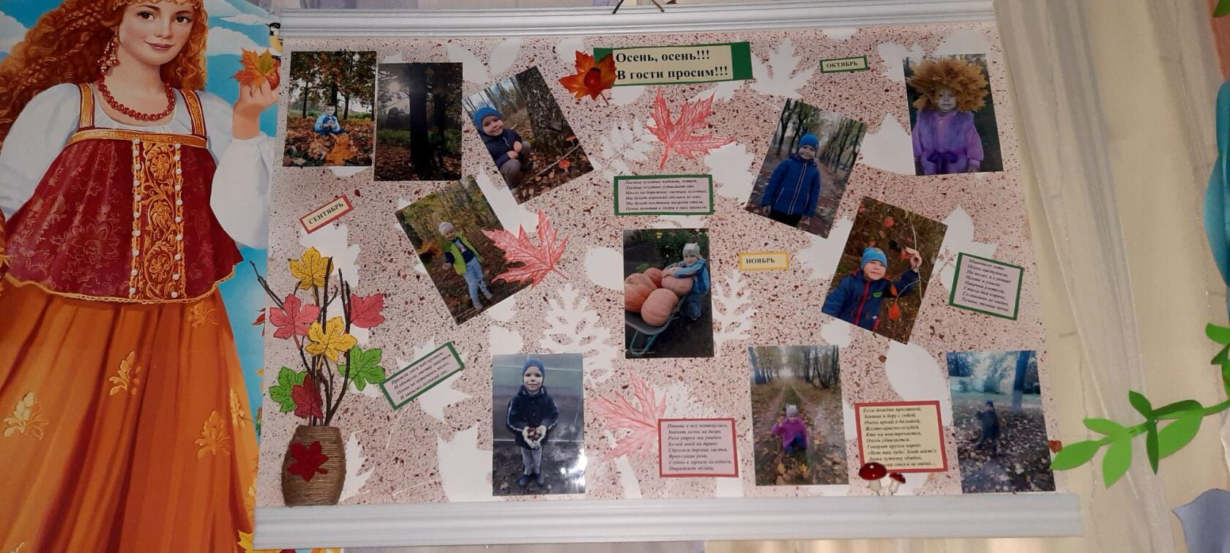
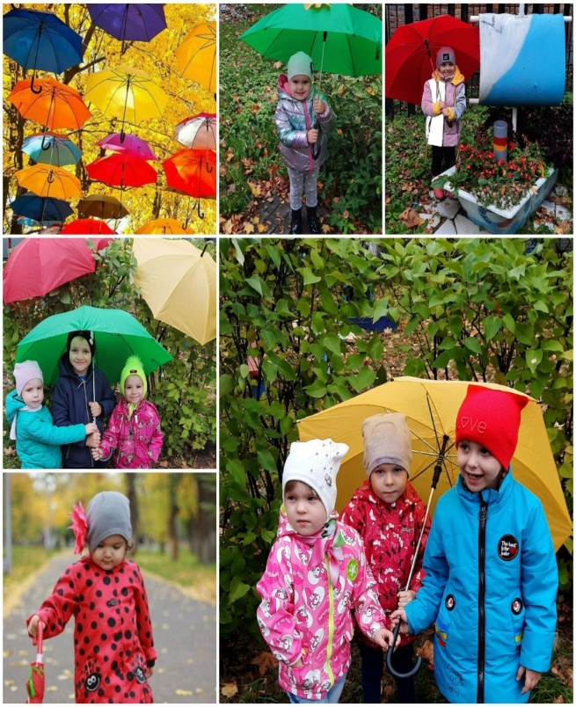
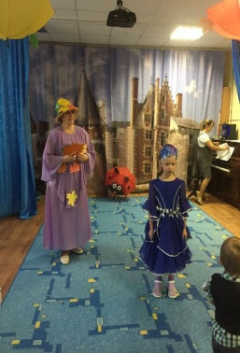
"ОСЕНЬ В ГОСТИ К НАМ ПРИШЛА!"
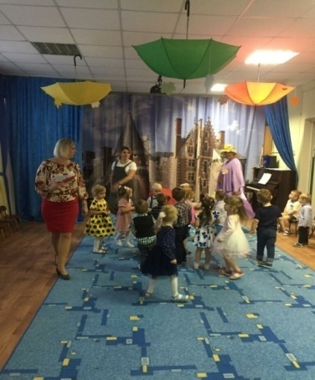
Осень. Разноцветная и разнообразная. Сначала она пышная, золотая и солнечная, а затем грустная, дождливая, холодная. Осенью красиво. Листва деревьев постоянно меняет цвет, а потом и вовсе опадает на землю, устилая ее шуршащим ковром.
Чего в детском саду обычно ждут дети?
- Конечно, праздника! Пусть в календаре и нет никакой знаменательной даты, но почему бы не устроить праздник в честь другого события, например, наступления Осени?
Последняя неделя октября была по-настоящему осенней, праздничной. В нашем саду проводились праздники, посвящённые этому прекрасному времени года.
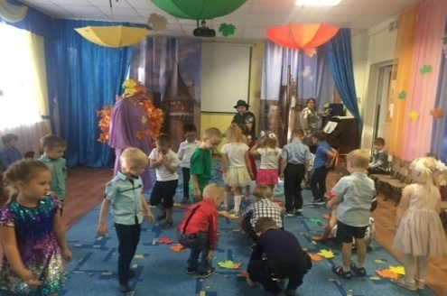
Заглянул сегодня праздник в каждый дом,
Потому что бродит осень за окном.
Заглянул осенний праздник в детский сад,
Чтоб порадовать и взрослых, и ребят!
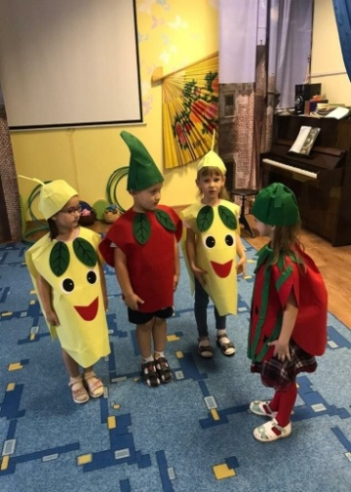
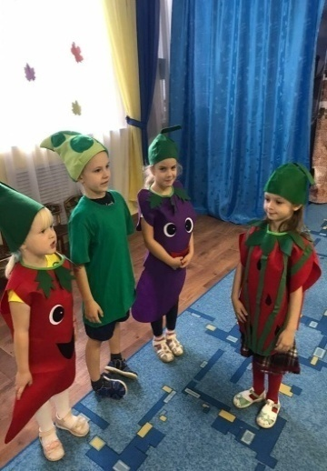
22 октября в младшей и средней группе прошло развлечение «Осенняя прогулка». Малыши вместе с воспитателем и Осенью совершили увлекательнейшую прогулку по осеннему лесу.
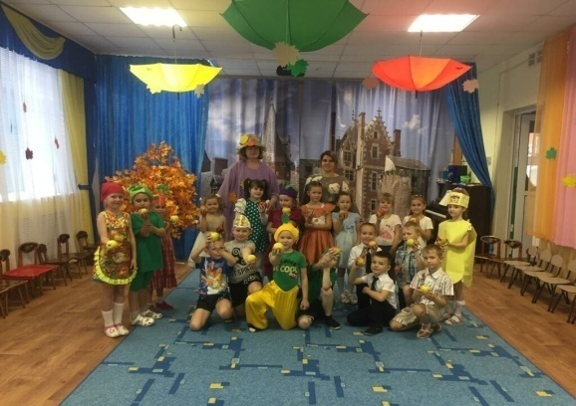
23 октября для старших и подготовительных дошкольников прошел праздник "Осень, осень в гости просим!". На празднике прозвучали стихи об осени и песни. Кроме этого, ребята исполнили красивую сценку, играли в различные игры. Праздник доставил радость и удовольствие как участникам, так и всем, кто пришел посмотреть на выступление детей.Огромное спасибо музыкальному руководителю, Авдеенко Валентине Алексеевне, за организацию праздника, а также всем воспитателям принимающих участие в празднике.
Детские осенние праздники – это море улыбок и веселья, ведь хоть и говорят, что осень – унылая пора, но дети, как никто другой, способны радоваться золотистым опавшим листьям под ногами и дождичку, под которым так интересно погулять под зонтиком, обув резиновые сапожки и надев дождевик. Вот почему праздник осени в детском саду является одним из самых любимых у детворы!
Праздник в детском саду – это всегда удивительные чудеса, волшебные краски и звонкий смех воспитанников.


КУЛИНАРИЯ ДЛЯ МАЛОЕЖЕК

Аппетит приходит во время... чтения стишков
(выбирайте те,
что соответствуют содержимому тарелки).

Котлетки
Я сперва поем котлетки,
Мама даст потом конфетку.
Кефир
Сахар положу в кефир,
Получился целый пир.
Рыба
Рыбку кушаю всегда.
Ах, как вкусно! Это да!
Бутерброд
Вкусно кушать бутерброд,
В руки взял - он сразу в рот.
Сыр
Я люблю покушать сыр.
Посчитай-ка, сколько дыр?
Сок
Залпом выпью сразу сок.
Мам! Налей еще чуток!
Макароны
Съем тарелку макарон,
В макароны я влюблен.
Фрукты
Я люблю покушать фрукты,
Что за сладкие продукты.

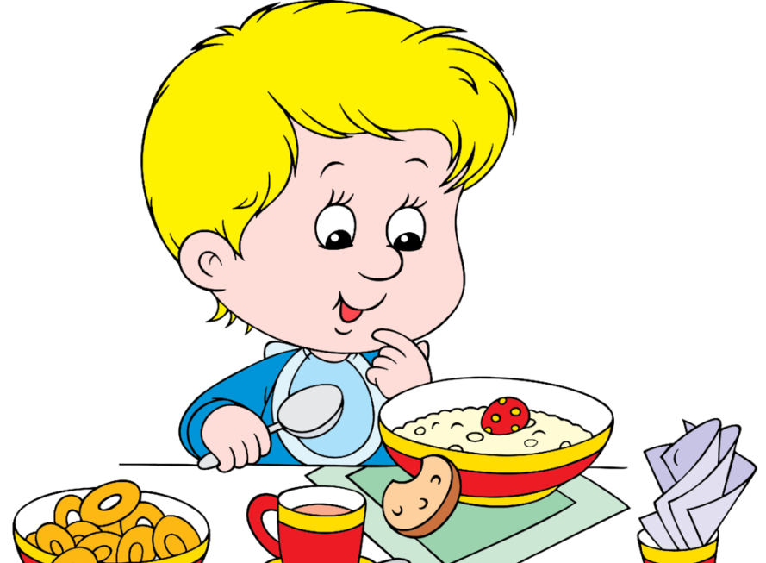

ПОГОВОРИМ О ЗДОРОВЬЕ

ХОРОШЕЕ РАЗВИТИЕ ГРУДНОЙ КЛЕТКИ И ПОЛНОЦЕННОЕ ДЫХАНИЕ
– ЗАЛОГ ПРОЧНОГО ЗДОРОВЬЯ!!!
Основные пути, ведущие к развитию полноценного дыхания:
- упражнения в беге;
- гимнастика дыхательных мышц;
- приучение к правильному дыханию;
- правильная постановка пения.
ДЫХАНИЕ.
КОМПЛЕКС ОЗДОРОВИТЕЛЬНЫХ УПРАЖНЕНИЙ ДЛЯ ГОРЛА
(по просьбе родителей)
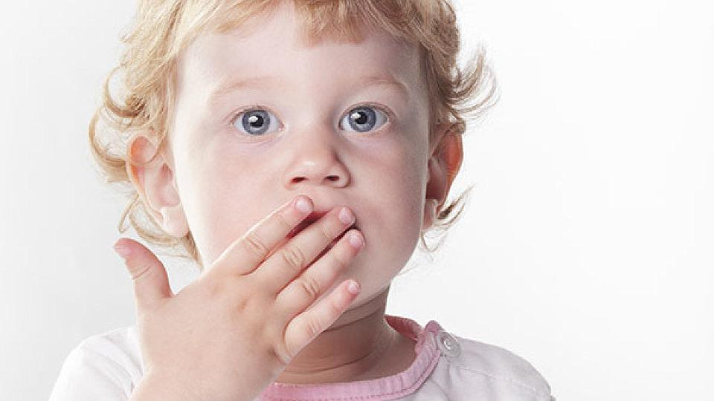
1. "ЛОШАДКИ". Вспомните, как звучит
цоканье копыт лошадки,катающих на
своей спине весёлых ребятишек. Цокаем
языком то громче, то тише, скорость
движения лошадки показываем так же: то
снижая, то увеличивая темп повтора звуков
(20-30с.).
2."ВОРОНА".Села ворона на забор и решила
развлечь всех своей прекрасной песней. То
вверх поднимет голову, то в сторону
поворачивает. И всюду слышно её карканье.
Дети произносят протяжно "ка - а - а - ар"
(5- 6 раз). Так громко каркала ворона, что
охрипла и стала каркать беззвучно и с
закрытым ртом (5-6 раз).
3. "ЗМЕИНЫЙ ЯЗЫЧОК". Представляем как длинный змеиный язычок
пытается высунуться как можно дальше (6 раз).
4. "ЗЕВОТА". Сидя, расслабиться, опустить голову, широко раскрыть рот, вслух
произнести "о-о-хо-хо-о-о-о"-позевать (5-6 раз).
5. "ВЕСЁЛЫЕ ПЛАКАЛЬЩИКИ". Имитация плача, громкие всхлипывания,
сопровождаемые резкими движениями плеч и
шумным вдохом без выдоха (30-40сек.).
6. "СМЕШИНКА". Попала смешинка в рот и невозможно от неё избавиться.
Глаза прищурились, губы раздвинулись, и послышались звуки
"ха - ха - ха",
"хи - хи - хи",
"гы - гы - гы".
ПРИМЕРНАЯ СХЕМА ЗАКАЛИВАНИЯ ДЕТЕЙ ОТ 2 ДО 7 ЛЕТ:
Температура воздуха в помещении, где находится ребенок, + 18, + 20градусов.
1. Воздушная ванна - 10—15 минут. Ребенок двигается, бегает; одетый в трусики, майку с короткими рукавами, тапочки на босу ногу или короткие носочки. Часть времени (6—7 минут) отводится на гимнастические упражнения из приведенного комплекса.
2. Умывание водой, температура которой с +28 градусов снижается к концу года закаливания летом до +18, зимой до +20. Дети старше 2 лет моют лицо, шею, руки до локтя, старше трех— верхнюю часть груди и руки выше локтя. Исходная температура воды для детей старше трех лет тоже +28, а минимальная летом +16, зимой + 18 градусов.
3. Дневной сон летом на свежем воздухе, зимой—в хорошо проветренной комнате при температуре + 15 +16 градусов.
4. Прогулка два раза в день при температуре до -15 градусов продолжительность от 1—1,5 часа до 2—3 часов.
5. В летнее время солнечные ванны от 5—6 до 8—10 минут два-три раза в день; пребывание на свежем воздухе и в тени неограниченно.
6. Контрастное обливание ног - стоп и нижней трети голеней - водой, температура которой +38, затем +28 и снова +38 градусов (перед дневным сном).
7. Полоскание рта (дети 2 - 4 лет), горла (дети старше 4 лет) кипяченой водой комнатной температуры с добавлением настоя ромашки или шалфея два раза в день - утром и вечером. На каждое полоскание используется около 1/3 стакана воды.
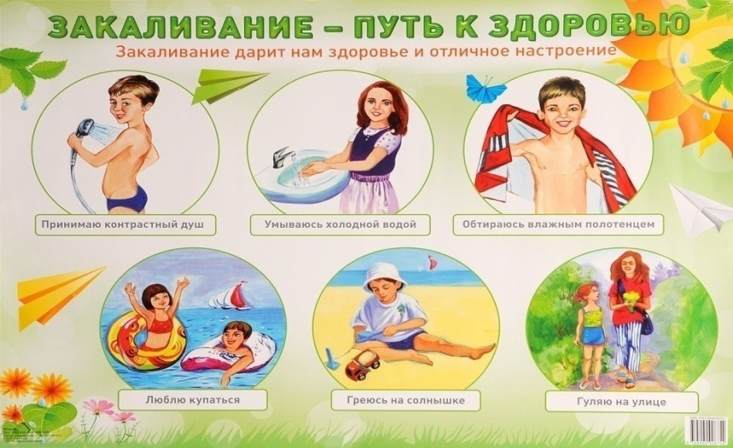
Консультация для родителей
«ОСЕННИЕ ПРОГУЛКИ С ДЕТЬМИ».
Уважаемые родители!
Как сделать так, чтобы осенняя прогулка стала для детей интересной и познавательной? Чем можно занять ребёнка на прогулке осенью? Эта консультация поможет вам найти ответы на некоторые вопросы.
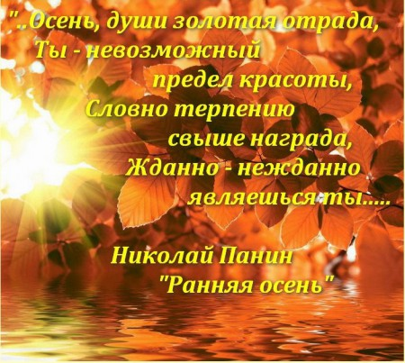
Осень переходный сезон, в это время природа очень быстро меняется. Сначала появляются яркие краски, потом листва с деревьев опадает, и они становятся серыми и унылыми. Температура воздуха понижается, и ребенок понимает, что на улице с каждым днем становится все холоднее. Одежда становится объемной, тяжелой и не очень удобной. Но именно в это время года легко привлечь внимание детей к природе, заинтересовать их и показать, как устроена жизнь.
▪ «Гербарий».Одно из интереснейших занятий в это время года — сборка гербария.
«Волшебная природа»
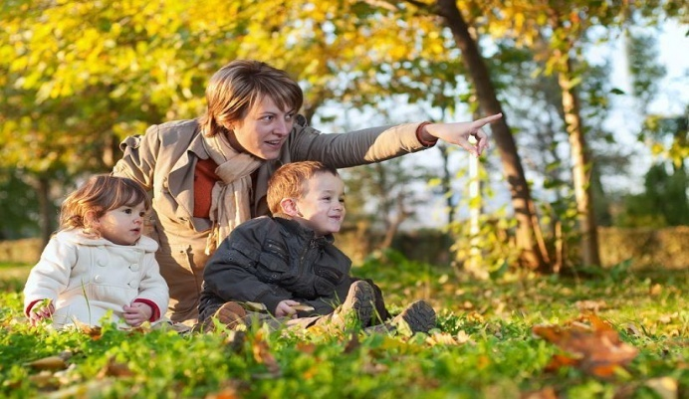
Выберите солнечный день и отправляйтесь на прогулку в парк или лесок. Это занятие заключается в том, чтобы просто гулять, наблюдая, прислушиваясь к звукам вокруг: к шуршанию листвы под ногами, щебетанию птиц. Ищите, находите красивые листья, шишечки и веточки. Устройте соревнование, кто из вас громче зашуршит листвой, кто найдет самый большой лист, кто найдет самый красный лист и т. д.
Наблюдение
Наблюдайте за природой, например, что делают осенью птицы. Понаблюдайте за насекомыми. Обратите внимание ребенка на деревья, на смену их наряда. Поищите шиповник, он можете еще цвести, хотя на кустах давно созрели ягоды. Дайте понюхать ребенку этот цветок, запах запомнится ребенку и оставит приятное впечатление.
Вспомните во время прогулки об осенних признаках, и, может быть, вы увидите летающую паутинку или много ягод рябины на деревьях.

Приметы осени.
■ Белки делают большой запас на зиму — жди зимой сильных морозов.
■ Много рябины уродилось — значит, осень дождливая будет, а зима морозная.
■ Высоко птицы перелетные летят — холода уже близко.
■ Если листва с деревьев опала очень быстро, то зима будет холодной.
■ Листва с берез опадает неравномерно — долго снега не будет.
■ Кошка мордочку прячет, хвостиком прикрывает - к похолоданию.
Заготовка природного материала.
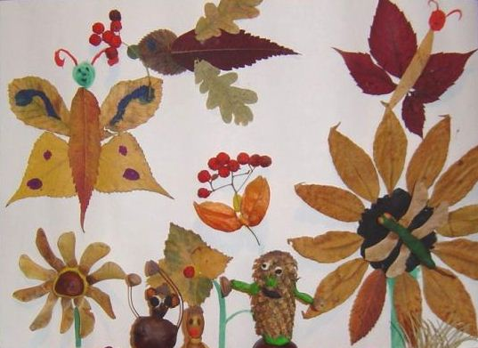
Собирать природный материал можно круглый год, так как у каждого времени года есть свои прелести; семена ясеня, клена собирают даже зимой. Ранней весной можно засушить цветы и листья ландыша, тюльпанов, купавки, едкого лютика. В начале лета собрать тополиный пух, в разгар лета заготовить разные цветы лесов, полей, лугов и чуть позже - золотую и багряную листву осенних деревьев. Особенно богатую палитру красок дает осень. Заготовленный, природный материала можно использовать для творческих работ.
Для сбора природного материала можно использовать любую встречу с природой: прогулки на скверы, выезды на дачу, загородные прогулки, туристические походы. Чем разнообразнее собранный материал, тем легче будет с ним работать.
Солома - гладкая, гибкая, пахучая, с ней приятно работать.. А вот листья можно использовать в аппликации, придавая ей различных оттенков или в качестве фона.
Березовая кора - береста - один из самых красивых и прочных материалов для изготовления разных поделок. На Руси в народном творчестве издавна славились изделия из бересты. Для работы целесообразно использовать кору берез, выросших на сухих почвах, так как она более плотная, крепкая и гибкая.
Шишки еловые и сосновые можно использовать в работе с пластилином, делая разнообразных лесных зверюшек. Собранные сухие корни, ветки, шишки, сучки имеют причудливую форму. Можно предложить детям ответить на вопросы: «На что похоже? Что напоминает?», побуждает ребят сравнивать их, вспоминать знакомых сказочных героев, внимательно вглядываться в материал, фантазировать, продумывать заранее, что из него можно будет сделать, какую создать композицию (с участием человечков, зверей, птиц, рыб и т. п.),
На осеннюю тему существует много сказок – прогулка станет отличным поводом вспомнить и инсценировать их на фоне природы!
Старайтесь начинать каждое утро с улыбки и хорошего настроения, тогда и Вам, и Вашим детям осенняя депрессия не страшна!
Спасибо за внимание!

Рубрика для детей и родителей «Играя познаю»

ОСЕНЬ!МОЖНО СДЕЛАТЬ АППЛИКАЦИИ ИЗ ЛИСТЬЕВ.

Осенние аппликации из листьев. Какими бы ни были разнообразными поделки из листьев, для детей любимыми остаются аппликации. Ведь делать их совершенно просто, весело и увлекательно, с ними справятся даже малыши. Можно наклеивать листочки на лист картона или бархатной бумаги, можно обклеить коробку или вазочку – все осенние аппликации для детей доступны и просты. Важно лишь правильно собрать материал, выбрать красивый сюжет и начать творчество. Про сбор листьев уже неоднократно упоминалось, они должны быть разных размеров, чтобы с помощью них можно было сделать даже мелкие детали, разных форм и цветов. Высушить их можно естественным способом, подождав определенное время, либо же воспользоваться быстрым способом, прогладить листочек, завернутый в газету, утюгом. Готовые сухие листочки разложите перед собой, рассортируйте по видам и размерам, каждому их них распределите свою роль.  Сюжетом для красивых осенних аппликаций из листьев может быть все что угодно. В основном это пейзажи, осенняя речка, тихий пруд, золотисто-багряный лес. Такие работы и в самом деле получаются очень необычными. Можно найти вдохновение в улетающих птицах, в богатом осеннем урожае, в последних лучиках солнца бабьего лета, в ежиках и белочках, делающих запасы на зиму. Также не забудем, что осенью есть много праздников, таких как Первое сентября, День учителя и д.т. Все они также могут стать темой для детских работ и хорошими подарками к праздникам. Все осенние аппликации из листьев для детей можно разделить на модульные и простые силуэтные. Для малышей подойдут силуэтные, так как из листочков можно вырезать готовые фигуры и наклеивать их в нужных местах. Также можно предложить юным мастерам вначале потренироваться в наклеивании листочков, наклеивая их на лист в случайном порядке, накладывая друг на друга. Для модульных аппликаций вам необходимо будет постараться, подобрать похожие листочки, чтобы сделать крону дуба, гриву льва, хвост петуха, чешую рыбы. В осеннем пейзаже собрано несколько техник, тут и накладывание листьев друг на друга для получения «земли» и использование листьев и веток можжевельника в виде осенних деревьев и елочек, и сочетание другого природного материала, такого как сухие цветы, веточки, развернутые листья камыша. В целом же работа получается очень красивая, хотя в ней и нет ничего сложного, важно лишь уметь передать настроение с помощью подручного материала. | 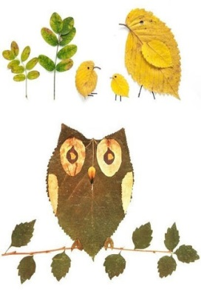  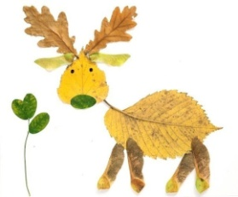  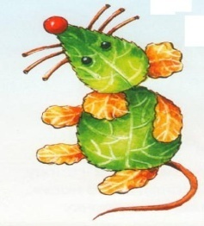    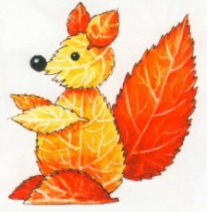  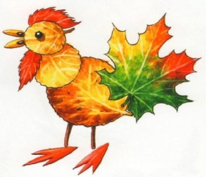
РОЗЫ ИЗ КЛЕНОВЫХ ЛИСТЬЕВ СВОИМИ РУКАМИ

Розы из кленовых листьев.  Бывают поделки, живущие долго, радующие глаз, украшающие интерьер. А бывают – всего на несколько дней. Но они отражают красоту момента, мимолётные краски осени. Такой кленовый букет можно смастерить очень быстро. Зато какой оригинальный и необычный получится подарок!  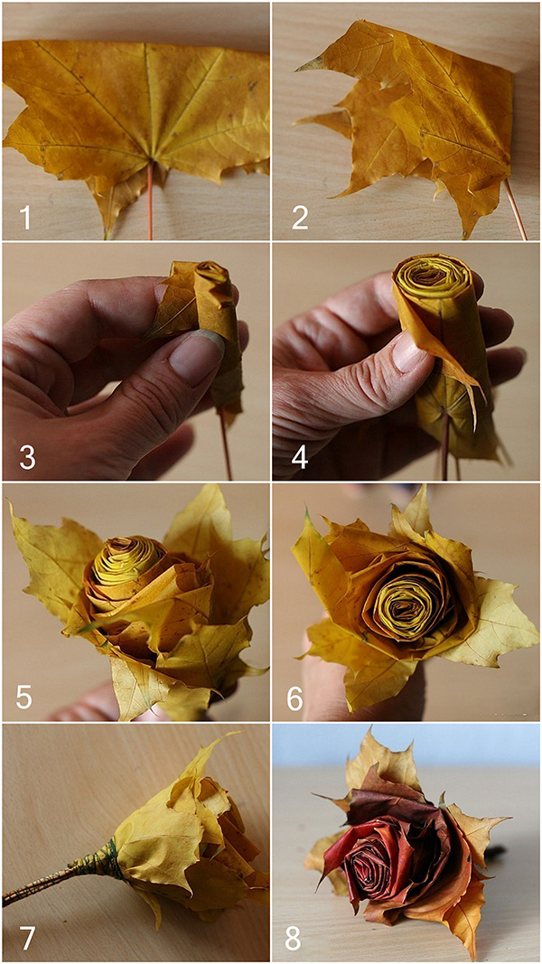  Возьми лист среднего размера. Отогни назад верхнюю часть. Сверни лист в трубочку. Возьми второй лист, тоже сложи пополам и помести сзади трубочки. Отогни назад небольшой край. Заверни вперёд левую и правую части листа. Выполняй это же действие с другими листьями. На цветок может пойти 5—7 листьев. Последний лист должен быть самым большим, так как в него нужно аккуратно завернуть весь цветок. Закрепи цветок нитками у самого основания. Все стебли листьев собираются вместе и становятся как бы ножкой цветка. Вот, собственно, и всё. Для быстрого букета цветок готов. Остаётся сделать ещё несколько цветов, окружить их кленовыми листьями и связать весь букет. Чтобы он простоял немного дольше, листья, его окружающие, рекомендуется прогладить. Ножку цветка, т. е. все стебли вместе можно обмотать бумажной лентой. Тогда вариантов букетов может быть больше.  Например, немало есть деревьев с листьями, напоминающими листья розы. Они ещё зелёные в период кленового разноцветья. Несколько срезанных веточек можно поставить в воду вместе с розами. | 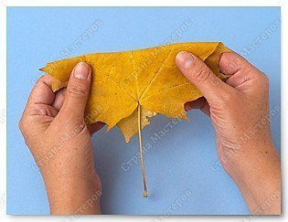  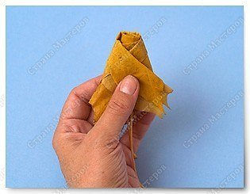  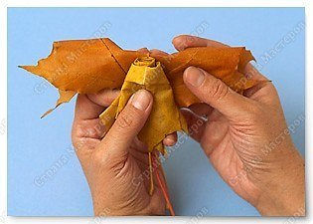  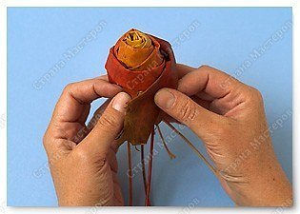  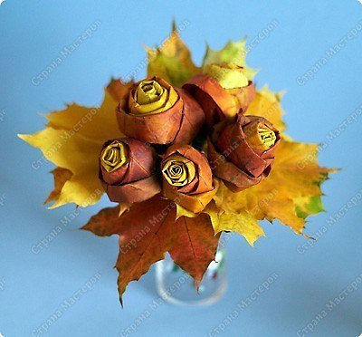  
Спасибо за внимание!

Советы для родителей

ИГРЫ ДЛЯ РАЗВИТИЯ МЫШЛЕНИЯ, ВНИМАНИЯ, ВОСПРИЯТИЯ, РЕЧИ.

(В эти игры можно играть родителям с детьми дома)

Игра «Назови одним словом»
- Грач, ворона, воробей – это?
- Деревья, травы, кустарники - это?
- Июнь, июль, август – это?
- Слон, муравей - это?

Игра «Кто у кого?»

У лисы - лисята, много лисят. У медведицы? Много? У белки? У овцы? У лошади? У коровы? и т. д.

Игра «Запрещённые цифры»

Считаем до 10, соблюдая правило: вместо цифр 3 и 5 говорим «Ой» и хлопаем в ладоши. Затем можно запретить три другие цифры.

Игра «Найди лишнее слово»
- Яблоко, груша, огурец слива;
- Старый, дряхлый, маленький, ветхий;
- Берёза, дуб, земляника, сосна;
- Час, минута, лето, секунда;
- Снег, мороз, жара, лёд.
Игра «Говорим наоборот»
Весёлый - грустный, быстрый-?, тяжёлый-?, худой -?, узкий-?, шершавый-? горячий-? и т. п.)
Игра «Один – много»
Карандаш – карандаши, окно-, ухо-?
Игра «Не пропусти растение»
Называем самые разные слова, когда встречается растение надо хлопнуть в ладоши:
Дорога, тигр, берёза, самолёт, пшеница, роза, кукла, муравей, шиповник,
игра, ива, кино, ель, молоко, плющ, пальма, собака, мимоза, теремок,
георгин.
Можно изменить набор слов под правило «Не пропусти профессию»,
«Не пропусти транспорт».
Игра «Кто кем (или чем) будет?»
Кем будет (или чем будет) яйцо, цыплёнок, мальчик, жёлудь, семечко,
икринка, гусеница, мука, кирпич, почка, туча, доска, ягнёнок и т. п.
Можно и наоборот «Кто кем или чем был?» (кем или чем были: корова,
лошадь, бабочка, лужа, хлеб, кирпичный дом, шкаф, доска и т. п.).
Игра «Закрась нужные фигуры»
Дайте ребёнку лист бумаги и попросите его нарисовать в ряд 10
треугольников. Когда эта работа будет завершена, предупредите о
необходимости быть внимательным, т. к. вы повторите задание только
один раз: «Будь внимательным, заштрихуй красным цветом третий,
седьмой и девятый треугольники». Потом можно усложнять задание
(разные цвета, другие фигуры).
Игра «Редактор»
В вырезке из газеты или журнала попросите ребёнка букву а
зачёркивать, а букву н обводить в кружок. Затем можно усложнять:
какую - нибудь третью букву подчёркивать снизу. Каждый раз можно
называть другие буквы.
Игра «Чем отличается»
Попросите ребёнка сравнить: муху и бабочку; берёзу и ель, яйцо и
камень, дерево и стекло, старого человека и молодого.

ИГРЫ ПО МАТЕМАТИКЕ
(рекомендуемые для проведения дома)
СОСТАВЛЕНИЕ ГЕОМЕТРИЧЕСКИХ ФИГУР
- Составить 2 равных треугольника из 5 палочек.
- Составить 2 равных квадрата из 7 палочек.
- Составить 3 равных треугольника из 7 палочек.
- Составить 4 равных треугольника из 9 палочек.
- Составить 3 равных квадрата из10 палочек.
- Из 5 палочек составить квадрат и 2 равных треугольника.
- Из 9 палочек составить квадрат и 4 треугольника.
- Из 9 палочек составить 2 квадрата и 4 равных треугольника (из 7 палочек составляют 2 квадрата и делят на треугольники.
ЦЕПОЧКА ПРИМЕРОВ
Цель: упражнять в умении производить арифметические действия.
Ход игры: взрослый бросает мяч ребёнку и называет простой арифметический, например 3+2. Ребёнок ловит мяч, даёт ответ и бросает мяч обратно и т.д.
ПОМОГИ ЧЕБУРАШКЕ НАЙТИ И ИСПРАВИТЬ ОШИБКУ
Ребёнку предлагается рассмотреть, как расположены геометрические фигуры, в какие группы и по какому признаку объединены, заметить ошибку, исправить и объяснить. Ответ адресовывается Чебурашке (или любой другой игрушке). Ошибка может состоять в том, что в группе квадратов может оказаться треугольник, а в группе фигур синего цвета – красная.
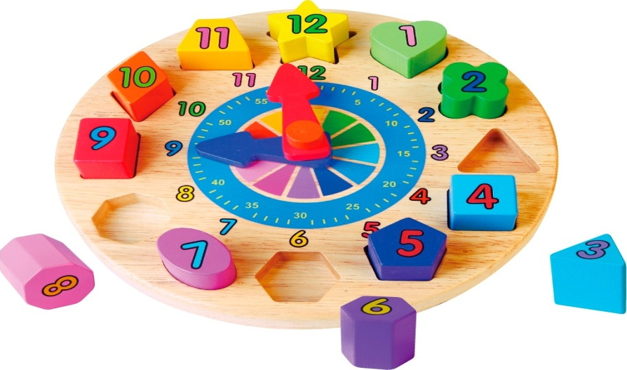

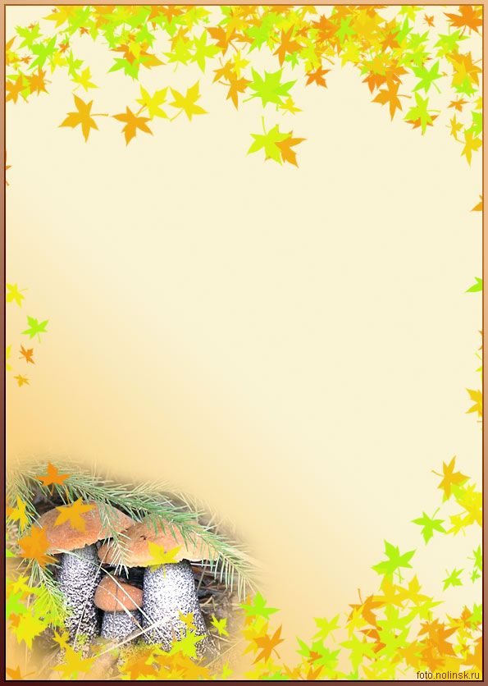
Ноябрь Ноябрь-Листогной. Холодно становится, все чаще заряжает мелкий без передышки дождь, затягиваются туманы. Название у месяца - Листогной, потому что деревья сбрасывают свои последние листья. Погода, особенно, кажется холодной с дождем и мокрым снегом. Природа готова к зиме. Вот-вот и ляжет снег.
Все молчаливей и грустней становится осень. Пришла пора для поздней осени. Совсем редко стало появляться солнце. Кучевые облака на небе сменила тусклая серая пленка. Тепла совсем уж не осталось. Снега мало, если и выпадет, то снежный покров неустойчивый, от чего и погода кажется особо холодной. Посохшую траву приминает мокрый снег. на воде образуется тоненький ледок. То дождь со снегом вихрем крутит, то просто мелкой изморосью непрестанно льет весь день, а то и солнце выглянет немного и тут же спрячется за линию дождя. Деревья почти полностью освободились от листьев, кое-где еще срывает сильным ветром одинокий лист и несет его в водянистой пелене. Лес заснул, но звери не дремлют, впереди не легкое испытание долгой зимы.
Пословицы, поговорки,приметы осени:
- Ноябрь - сентябрёв внук, октябрёв сын, зиме родной батюшка.
- Ноябрь - сумерки года.
- В ноябре зима с осенью борются.
- Ноябрь зиме дорожку торит.


Стихи и загадки про осень:

Листопад  Иван Бунин  Лес, точно терем расписной,  Лиловый, золотой, багряный,  Веселой, пестрою стеной  Стоит над светлою поляной.  Березы желтою резьбой  Блестят в лазури голубой,  Как вышки, елочки темнеют,  А между кленами синеют  То там, то здесь в листве сквозной  Просветы в небо, что оконца.  Лес пахнет дубом и сосной,  За лето высох он от солнца,  И Осень тихою вдовой  Вступает в пестрый терем свой.. | Озорной повеса  Пролетел над лесом,  Крыльями взмахнул –  Лист с деревьев отряхнул.  (Ветер)  Осень в гости к нам пришла  И с собою принесла...  Что? Скажите наугад!  Ну, конечно ...  (Листопад)

Календарь знаменательных событий в ноябре

1 ноября - День менеджера
4 ноября - День народного единства
5 ноября- День военного разведчика
7 ноября - День Октябрьской Революции 1917 года
9 ноября - Всемирный день качеств
10 ноября - День сотрудника органов внутренних дел РФ. Всемирный день молодежи.
12 ноября - День работников Сбербанка России
17 ноября - Международный день студентов
19 ноября - День ракетных войск и артиллерии (Россия)
21 ноября - День работника налоговых органов РФ
22 ноября - День психолога
27 ноября - День морской пехоты.День оценщика
Последнее воскресенье ноября - День матери
30 ноября - Международный день защиты информации

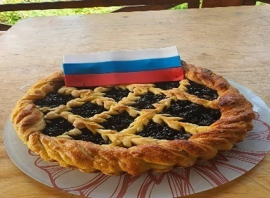
МЕРОПРИЯТИЯ В ДОУ:
ДЕНЬ НАРОДНОГО ЕДИНСТВА

4 ноября наша страна - Россия отмечает день «Народного Единства».Этот день занимает особое место среди государственных праздников современной России.
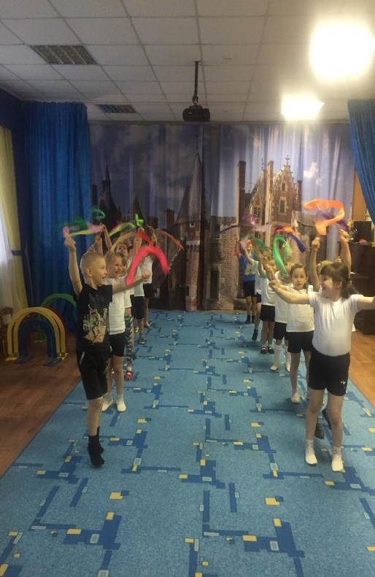
День народного единства - это праздник, который дети должны знать с раннего возраста. Современный День народного единства — праздник, который призывает людей не только вспомнить важнейшие исторические события, но и напомнить гражданам многонациональной страны важность сплочения. Ведь только вместе, двигаясь в одном направлении, можно справиться с трудностями и преодолеть препятствия.
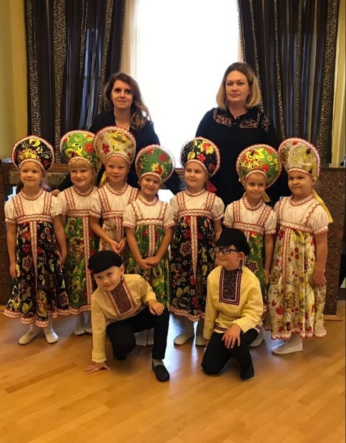
В рамках празднования Дня народного единства в детском саду прошли различные мероприятия, посвященные этому празднику. В ходе разнообразных мероприятий дети в доступной форме познакомились с историей возникновения праздника, подвигами наших предков во имя независимости Родины. Ребята вспомнили о том, как велика и красива наша Родина, как богата событиями её история, закрепили свои знания о государственных символах. Для детей старшей и подготовительной группы был проведен флешмоб под девизом «В единстве наша сила» и фестиваль спортивных игр «Россия- спортивная держава».
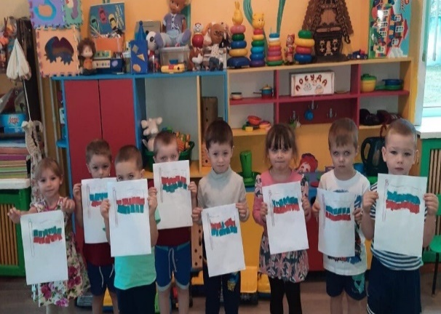
Детям рассказали,что на территории России живет много людей разной национальности,со своими традициями,обычаями и народными играми. Но всех их объединяет одна единая страна-Россия.В результате проделанной работы наших замечательных педагогов все воспитанники были охвачены мероприятиями, посвященными Дню народного единства.
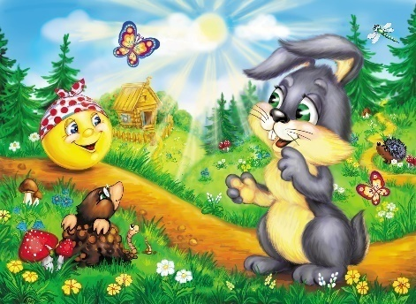
Рекомендации родителям
«Воспитание сказкой»
Уважаемые родители, кто из вас не любил сказку в детстве? Трудно представить ваше детство без сказок и любимых детских книг! Ведь сказка входит в жизнь ребенка с самого раннего возраста, сопровождает на протяжении всего детства и остается с ним на всю жизнь. Но самое главное, что сказки нужны не только для развлечения, но и для развития и обучения ребенка.
Именно со сказки у детей начинается знакомство с миром человеческих взаимоотношений и с окружающим миром в целом. Через сказку малыш познает свое место в этом мире, получает первые представления о добре и зле, дружбе и предательстве, смелости и трусости. Именно сказки в доступной форме объясняют малышу, что такое хорошо и плохо, закладывают моральные и социальные ценности. Ведь чтение сказок малышу — это, прежде всего, воспитание сердца, прикосновение человеческого благородства к сокровенным уголкам детской души.
Сказка не оставляет ребенка равнодушным воспитуемым, а делает его активным участником происходящего, переживающим вместе с героями каждую неудачу и каждую победу.
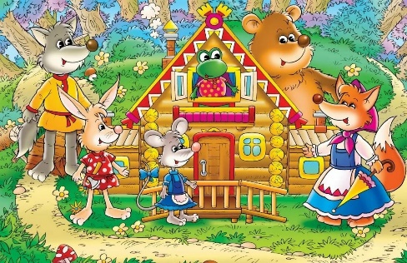
У ребенка с помощью сказки вы сможете воспитать:
♦ Волю — сложное и многогранное качество личности.
♦ Веру в себя — умение противостоять неудачам.
♦ Смелость — самообладание, бесстрашие, умение вести себя достойно в критических ситуациях.
♦ Трудолюбие — нежелание сидеть без дела, стремление к полезному труду.
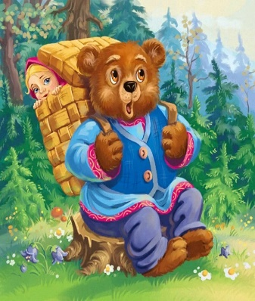
♦ Настойчивость — терпение и выдержку при достижении цели.
♦ Обязательность — умение держать слово.
♦ Оптимизм — веру в успех, увлеченность, душевный подъем.
♦ Целеустремленность — умение определять цель и настойчиво
добиваться ее достижения.
♦ Доброту и честность.
Сказка преподает урок нравственности, учит хорошим человеческим качествам, но делает это без скучных наставлений, просто показывает, что может произойти, если человек поступает плохо, не по совести.
С помощью сказки вы сможете развить у ребенка:
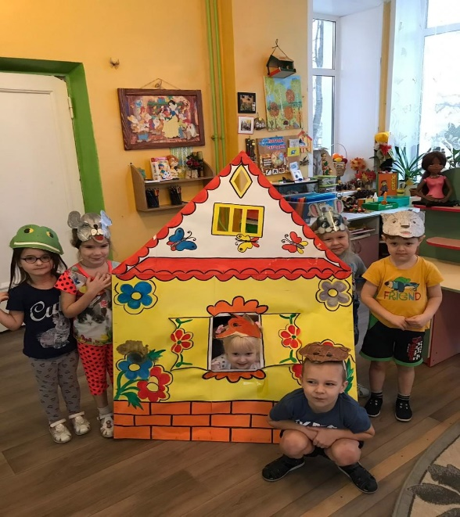
• умение слушать;
• умение познавать;
• умение сравнивать, сопоставлять;
• умение мыслить словами;
• связную речь;
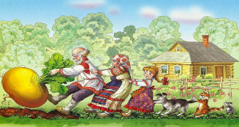
• интерес к учебе;
• мышление;
• внимание;
• память;
• воображение;
• мимику лица и жесты;
• эстетические чувства;
• чувство юмора.
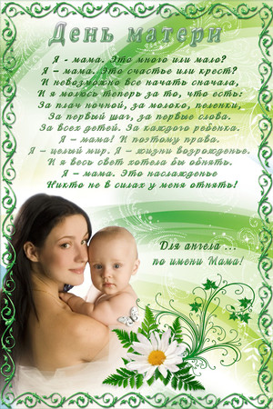

ПРАЗДНИК МАМЫ
День матери – праздник особый.Есть на календаре и 8 Марта, и дни рождения близких, и Новый год, а вот такой праздник для всех и каждого один – День матери!
Самое высокое призвание женщины - быть мамой. Одно это слово, одно его звучание несет в себе огромный смысл.
«Мама» - первое слово, которое говорит ребенок, оно звучит одинаково на большинстве языков мира.
«Мама» - самый родной, самый любимый человек на свете. Много замечательных праздников ожидает нас в эти месяцы.
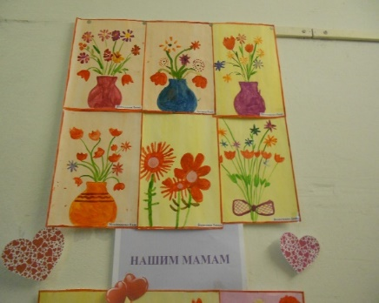
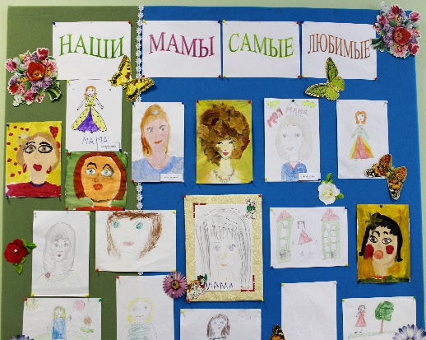
«Мама»– это целый мир, это целая вселенная любви, заботы и терпения! Самый близкий человек, тот, кто пожалеет, простит ошибки и всегда поможет их исправить. Как много значит мама для маленького человечка, который только учится ходить, опираясь на мамины руки, заглядывая в ее теплые приветливые глаза. Как много значит мама, когда помогает своему повзрослевшему малышу выполнять разные задания, терпеливо объясняя непонятные слова, выучивая вместе новые стихи и …. Кто так, как мама, порадуется, что угодила своему ребенку с подарком! Кто так внимательно выслушает все вопросы, кто сможет дать свой бесценный совет? Мама будет верить, что у любимого ребенка все получится! И желанием ее самым главным всегда будет: чтобы дети были счастливы! В этот день хочется пожелать всем женщинам, кто носит это имя – мама, чтобы рядом со своими детьми были счастливы и они сами! И, наверное, будет очень важным пожеланием для всех нас, чтобы мам на свете становилось все больше! Чтобы каждая женщина смогла ощутить в своей жизни счастье материнства и услышать, как любимый детский голосок скажет: «Мама!».
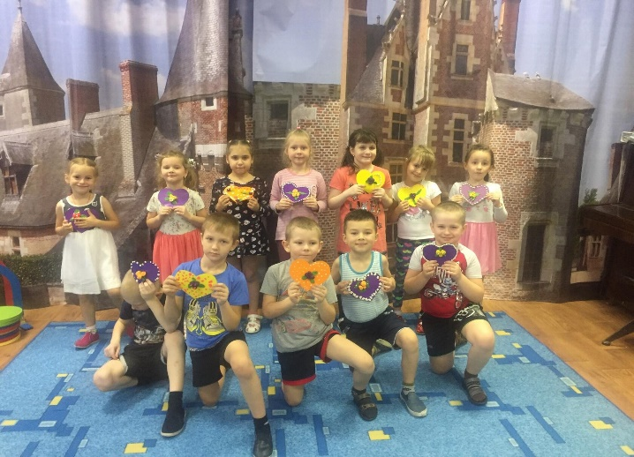
В нашем детском саду проходят различные мероприятия, посвященные этому дню, главной целью которых являются воспитание у дошкольников любви и уважения к Матери, развитие творческих способностей детей и создание уютной, домашней атмосферы праздника.
С ДНЁМ МАТЕРИ ВАС!!!
Рубрика для детей и родителей «Играя познаю»

«РАЗВИТИЕ МЕЛКОЙ МОТОРИКИ У ДЕТЕЙ МЛАДШЕГО ДОШКОЛЬНОГО ВОЗРАСТА».

Вашему ребенку исполнилось три года. Он любит играть, рисовать, смотреть мультфильмы, собирать пазлы. Дети сами находят себе развлечения, придумывают в какую игру им играть. Конечно же, это радует родителей – пока ребенок спокойно играет, мама может заниматься своими делами.
Родители, которые не играют вместе с малышом, во-первых – лишают себя и ребенка радости общения, чтение любимой сказки на ночь – не в счет. Во-вторых, есть игры и упражнения, которые помогут малышу всесторонне развиваться. Развитие мелкой моторики у ребенка – один из важнейших этапов такого развития.
Что же такое «мелкая моторика»? Это – точные движения пальцев рук, она оказывает важное влияние на процесс формирования речи вашего малыша. А многие родители, уделяют этому вопросу мало внимания.Упражнения, очень просты в исполнении, но без помощи взрослых детям никак не обойтись, любое упражнение нужно сначала показать ребенку, потом проделать его вместе с ребенком, а уже после – малыш выполняет его сам.

Упражнения, которые влияют на развитие мелкой моторики у ребенка:
Упражнение 1.
Имитация с помощью пальцев рук различных движений.
Например, сначала покажите сами, потом попросите ребенка повторить:
- Режут ножницами;
- Рисуют;
- Ломают апельсин на дольки;
- Расчесывают волосы и т.д.
Упражнение 2. Пуговицы.
У каждого в доме найдется много старых пуговиц. Высыпьте их в одну кучку, попросите малыша перебрать пуговицы: в одну тарелочку пусть складывает большие, а в другую – маленькие.Нет пуговиц? Тогда смешайте фасоль и горох; гречку и рожки.
Упражнение 3. «Мастерим сами».
Из картона или цветной бумаги вырежьте детали какого-нибудь предмета (например: елочка, цветочек и т.д.). Затем покажите ребенку, что получится, если сложить эти детали вместе. Пусть затем малыш сложит фигурку сам.
Для развития маленьких пальчиков также будут полезны игры с прищепками.Приведенные выше упражнения очень просты. В будущем вы сможете сами придумать игры, которые будут интересны вашему малышу, и будете не только с удовольствием, но и с пользой проводит время со своим малышом.
«Ум ребенка – в пальчиках»
Установлено, что уровень развития речи детей находится в прямой зависимости от степени сформированности тонких движений пальцев рук. Тренировка движений пальцев и кисти рук является важнейшим фактором, стимулирующим речевое развитие ребенка, способствующим улучшению артикуляционных движений, подготовки кисти руки к письму.
Работу по развитию движений пальцев и кисти рук следует проводить систематически по 3-5 минут ежедневно.
Вначале дети испытывают затруднения в выполнении многих упражнений. Поэтому отрабатываются упражнения постепенно, с помощью взрослых.
Примерные упражнения для пальчиковой гимнастики

- Сжимание пальцев в кулак и разжимание (ладонями вверх, ладонями вниз, обеих рук одновременно, правой и левой по очереди).Выполняется с силой, в сжатом положении фиксируется 2-3секунды.
- Вращение кистями рук (в правую, затем в левую сторону; вовнутрь – обеими кистями; наружу).
- «Пальчики здороваются» – соприкосновение подушечек пальцев (пальцы правой руки – с большим пальцем правой руки; пальцы левой руки – с большим пальцем левой руки; то же одновременно двумя руками; пальцы правой руки – с соответствующими пальцами левой).
- Сгибание и разгибание пальцев в кулак по очереди, начиная с большого пальца, затем с мизинца (правой руки, левой руки, обеих рук одновременно).
Пальчиковая гимнастика.
Пальчиковая гимнастика решает множество задач в развитии ребенка:
способствует овладению навыками мелкой моторики; помогает развивать речь; повышает работоспособность головного мозга; развивает внимание, память, мышление; развивает тактильную чувствительность; Дети с удовольствием принимают участие в играх – потешках. Попробуйте и Вы с ребенком поиграть в такие игры:
«Дождик»
Для малышей есть прекрасная игра в дождик (в нее можно играть, пережидая дождик в беседке).
Тихий-тихий-тихий дождик,
тихонько стучим по столу указательными пальцами
Сильней, сильней,
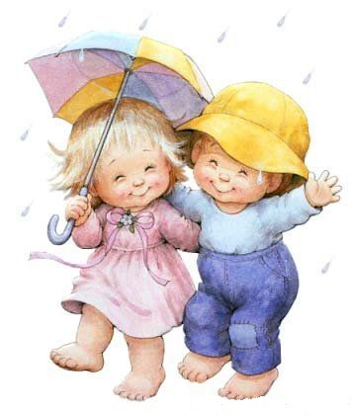
Сильнее дождик,
стучим по столу всеми пальцами
Дождик – дождик, кап-кап-кап!
Дождик – дождик, кап-кап-кап!
Сильный – сильный – сильный
Ливень!
громко стучим по столу ладошками
Гром! Гром! Гром!
3 раза хлопаем в ладоши
В небе молния блестит!поднимаем прямые руки вверх
«Моя семья»
Этот пальчик – мамочка,
Этот пальчик – папочка,
Этот пальчик – бабушка,
Этот пальчик – дедушка,
Этот пальчик – я.
Вот и вся моя семья!
(попеременно массируем пальцы руки, на последней строке сжимаем и разжимаем кулачки)

Игры с предметами
Развитию кисти и пальцев рук способствуют не только пальчиковая гимнастика, но и разнообразные действия с предметами. Предлагаю Вам ряд игр с такими предметами.
Игры с пуговицами
Подберите пуговицы разного размера и цвета. Попробуйте выложить рисунок, дома Вы можете попросить малыша сделать такой же. После того, как ребенок научится выполнять задание, предложите ему придумать свои варианты рисунков. Из пуговичной мозаики можно выложить цветок, неваляшку, мячики, бусы и т.д. Можно нанизывать пуговицы на нитку, изготавливая бусы.

Игры с сыпучими материалами

1. Насыпаем в емкость горох или фасоль. Ребенок запускает туда руки и изображает, как месят тесто, приговаривая:
"Месим, месим тесто,
Есть в печи место.
Будут-будут из печи
Булочки и калачи". Или:
«Мы тесто месили,
Мы тесто месили,
Нас тщательно все промесить попросили,
Но сколько не месим
И сколько не мнем,
Комочки опять и опять достаем.

2. Рисование по крупе.На яркий поднос тонким равномерным слоем рассыпьте мелкую крупу. Проведите пальцем ребенка по крупе. Получится яркая контрастная линия. Позвольте малышу самому нарисовать несколько хаотических линий. Затем попробуйте вместе нарисовать какие-нибудь предметы (забор, дождик, волны и т.д).

3. В «сухой бассейн» помещаем горох и бобы. Ребенок запускает в него руку и старается наощупь определить и достать только горох или только бобы.

Игры с пробками от бутылок
Две пробки от пластиковых бутылок кладем на столе резьбой вверх. Это — «лыжи». Указательный и средний пальцы встают в них, как ноги. Двигаемся на «лыжах», делая по шагу на каждый ударный слог:
«Мы едем на лыжах, мы мчимся с горы,
Мы любим забавы холодной зимы».

Игры с прищепками
1. Представьте вместе с малышом, что прищепки - это маленькие рыбки, а кружочек или квадратик, выполненный из картона - это кормушка. Ну а малышу надо помочь рыбкам пообедать, то есть, прикрепить их по периметру фигуры. Очень интересно для детей «приделывать иголки» ежу, вырезанному из картона и т.д.
2. Ну и, конечно, развешивание носовых платочков после стирки и закрепление их прищепками. Это несложное задание даже для ребенка, который не раз играл с прищепками, возможно, окажется не таким уж простым.
Можно сопровождать работу проговариванием стишка:
«Прищеплю прищепки ловко
Я на мамину веревку».

Игры – шнуровки
Можно использовать как фабричного производства, так и выполненного своими руками. Такие игры развивают пространственную ориентировку, внимание, формируют навыки шнуровки, развивают творческие способности, способствуют развитию точности глазомера, последовательности действий.

Упражнения с пальчиками
Этот пальчик хочет спать,
Этот пальчик – прыг, в кровать!
Этот пальчик прикорнул,
Этот пальчик уж заснул. (поочередно загибаем пальчики)
Тише, пальчик, не шуми,

Братиков не разбуди! (пальцем правой руки грозим оставшемуся пальчику)
Встали пальчики. Ура! (разжимаем кулачок)
В детский сад идти пора!

Спасибо за внимание!


Дорогие Родители!
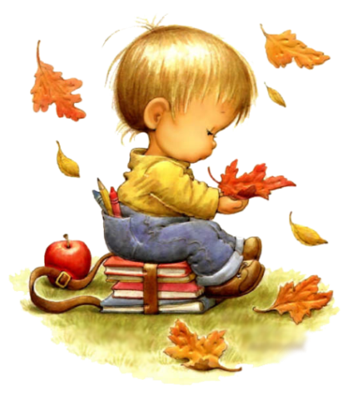
Вызывайте положительные эмоции у ребенка! Употребляйте слова и фразы, несущие оптимистическую окрашенность, например: «Как интересно!», «Вот, здорово!», «Давай помогу!» и т.д.
ДЕТЕЙ УЧИТ ТО, ЧТО ИХ ОКРУЖАЕТ
- Если ребенка часто критикуют - он учится осуждать.

- Если ребенка часто хвалят - он учится оценивать.

- Если ребенку часто демонстрируют враждебность, он учится драться.

- Если с ребенком обычно честны - он учится справедливости.

- Если ребенка часто высмеивают - он учится быть робким.

- Если ребенок живет с чувством безопасности - он учится верить.

- Если ребенка часто позорят - он учится чувствовать себя виноватым.

- Если ребенка часто одобряют - он учится хорошо к себе относиться.

- Если к ребенку часто бывают снисходительны - он учится быть терпеливым.

- Если ребенка часто подбадривают - он учится уверенности в себе.

- Если ребенок живет в атмосфере дружбы и чувствует себя нужным - он учится находить в этом мире любовь.
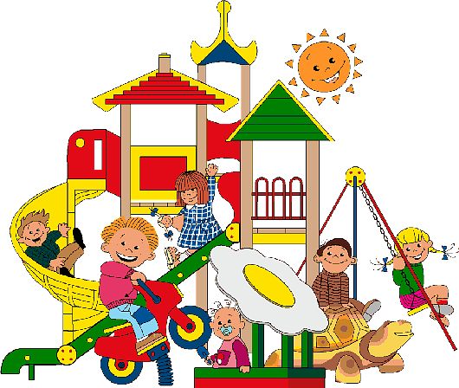
График работы консультативного пункта
«ДОШКОЛЁНОК»

Один раз в неделю по средам
с 14.00 до 16.00
В нашем консультативном пункте родители могут получить консультации любого специалиста ДОУ: заведующего, старшего воспитателя, воспитателя, музыкального руководителя, медсестры.
Мы организуем:
- просвещение родителей (законных представителей), направленное на предотвращение возникающих семейных проблем и формирование педагогической культуры родителей с целью объединения требований к ребенку в воспитании со стороны всех членов семьи, формирование положительных взаимоотношений в семье;
- консультирование (психологическое, социальное, педагогическое) родителей о физиологических и психологических особенностях развития ребенка, основных направлениях воспитательных воздействий, преодолении кризисных ситуаций.
Уважаемые родители!
Если Вам нужна консультация, но у Вас нет времени, мы
предлагаем Вам заочную форму общения.
Необходимую информацию Вы можете получить по
"Телефону доверия"- 4 - 21 - 78.
Давайте сотрудничать нелёгкой, но интересной работе
по развитию, воспитанию и обучению наших детей!
Наш адрес: 243140, Брянская область, город Клинцы,
переулок Богунского Полка, д. 2а
Тел.: 8 (48336) 4 – 21 – 78
Сайт детского сада: kldou10ukoz.ru
Адрес электронной почты:kldou10@yandex.ru

Журнал подготовили:
Редколлегия-педагогический состав ДОУ
Редактор- зав. ДОУ, ст. воспитатель

Тираж – 6 экземпляров
1 электронный экземпляр

